UNIVERSIDAD NACIONAL DE EDUCACIÓN
Carrera de:
Educación Básica
Itinerario Académico en: Educación General Básica
Guía didáctica desde el enfoque de la Gamificación Educativa para la mejora de la Comprensión Lectora en Educación General Básica

Trabajo de titulación previo a la obtención del título de Licenciado en Ciencias de la Educación Básica

Autores:
Jaime Alfredo Lojano Ochoa
CI: 0302620455
Gilberto Gabriel Peñafiel Peñafiel
CI: 0302500780
Tutora:
Mgs. Daniela Nataly Machuca Moscoso
CI: 0104119813

Azogues, Ecuador
14-agosto-2019

Resumen
El presente proyecto de titulación ofrece una guía didáctica conformada por diferentes estrategias que parten desde un enfoque de la gamificación educativa las cuales fueron implementadas con el objetivo de potenciar el nivel literal de la comprensión lectora de los estudiantes del 7mo año de Educación General Básica de la Escuela Básica Isaac A. Chico. Esto se ha planteado a partir de un diagnóstico realizado el cual ha permitido evidenciar el nivel poco satisfactorio que poseen los estudiantes en cuanto a la destreza de comprensión lectora. La investigación tiene una orientación teórica basada en las ideas de Solé (1992) enfatizando la comprension lectora, Hamari y Koivisto (2013) quienes destacan la gamificacion educativa y García (2009) que da a conocer sobre la guía didáctica. Es conveniente destacar que esta investigación se encuentra en el marco de un enfoque cualitativo, con el método de estudio de investigación acción participativa, dentro del cual se utilizaron técnicas, tales como la observación participante, encuesta, entrevista, pre y post test o prueba pedagógica; con sus respectivos instrumentos: diario de campo, guía de encuesta, guía de entrevista y guía de cuestionario. Los resultados obtenidos han sido significativos, puesto que indican una relación fuerte y estable entre la comprensión lectora y la gamificación educativa, ya que ha permitido potenciar el nivel de esta destreza, motivando y creando interés de parte de los estudiantes hacia la lectura.

Palabras clave: Guía didáctica, gamificación educativa, comprensión lectora.

Abstract
The present project offers a didactic guide conformed by different strategies that start from an approach of the gamificación educativa which were implemented with the aim of harnessing the literal level of the reading comprehension of the students of the 7th year of General Basic Education of the Isaac A. Chico Elementary School. This has been raised from a diagnosis made which has made it possible to demonstrate the unsatisfactory level that students have in terms of reading comprehension skills. The research has a theoretical orientation based on the ideas of Solé (1992) emphasizing the reading comprehension, Hamari and Koivisto (2013) who highlight the gamificacion educativa and García (2009) that makes known about the didactic guide. It should be noted that this research is within the framework of a qualitative approach, with the participatory action research study method, within which techniques were used, such as participant observation, survey, interview, pre and post test or pedagogical test; with their respective instruments: field diary, survey guide, interview guide and questionnaire guide. The results obtained have been significant, since they indicate a strong and stable relationship between reading comprehension and educational gamification, since it has allowed to enhance the level of this skill, motivating and creating interest on the part of students towards reading.

Keywords: Educational guide, educational gamification, reading comprehension.

Índice

Resumen 1
Abstract 2
1. Introducción 6
2. Definición del problema 7
3. Justificación 8
3.1. Pregunta de investigación 8
4. Objetivos 9
4.1. Objetivo general 9
4.1.1. Objetivos específicos 9
5. Antecedentes 10
6. Marco Conceptual 12
7. Marco metodológico 22
7.1. Enfoque 22
7.2. Paradigma 22
7.3. Tipo de estudio 22
7.4. Método 23
7.5. Muestra 24
7.6. Técnicas e instrumentos de recolección de información 24
7.6.1. La observación 24
7.6.2. Entrevista no estructurada 25
7.6.3. Cuestionario de pre test y post test (Prueba escrita) 25
7.6.4. Encuesta socioeconómica 25
7.6.5. Entrevista semiestructurada 25
8. Análisis e interpretación de resultados 26
8.1. Entrevista no estructurada 26
8.2. Test de comprensión lectora 26
8.2.1. Pre test de comprensión lectora 27
8.2.2. Post test de comprensión lectora 28
8.3. Encuesta socioeconómica 29
8.4. Encuesta de hábitos lectores 30
8.5. Implementación de las estrategias que conforman la guía didáctica 35
8.6. Entrevista semiestructurada - Estudiantes 38
8.7. Entrevista semiestructurada - Docente 39
9. Propuesta 41
9.1. Introducción 41
9.2. Objetivo 41
9.3. Destrezas 41
9.4. Metodología 41
9.5. Estrategias didácticas 43
9.5.1. Estrategia N° 1: Salta y responde 43
9.5.2. Estrategia N° 2: ¿Cómo son los personajes? 48
9.5.3. Estrategia N° 3: Finales alternativos 49
9.5.4. Estrategia N° 4: Palabra fantasma 50
9.5.5. Estrategia N° 5: Juego de roles 51
9.5.6. Estrategia N° 6: Historia virtual 55
9.5.7. Estrategia N° 7: Hacer un dibujo 57
9.5.8. Estrategia N° 8: Creando una historia 59
9.5.9. Estrategia N° 9: Gincana de la lectura 61
9.5.10. Estrategia N° 10: Quien quiere ser millonario 65
9.6. Evaluación 66
10. Conclusiones 67
11. Recomendaciones 69
12. Bibliografía 70
13. Anexos 73
13.1. Anexo 1 73
13.2. Anexo 2 74
13.3. Anexo 3 77
13.4. Anexo 4 80
13.5. Anexo 5 84
13.6. Anexo 6 86

Índice de tablas
Tabla 1: Técnicas e instrumentos utilizados 24
Tabla 2: Resultados obtenidos en el pre test de comprensión lectora 27
Tabla 3: Resultados obtenidos en el post test de comprensión lectora 28

Índice de gráficos
Gráfico 1: Comparación de los resultados obtenidos en el pre y post test 28
Gráfico 2: Resultados de la pregunta N° 1 de la encuesta de hábitos lectores 30
Gráfico 3: Resultados de la pregunta N° 2 de la encuesta de hábitos lectores 31
Gráfico 4: Resultados de la pregunta N°3 de la encuesta de hábitos lectores 32
Gráfico 5: Resultados de la pregunta N° 4 de la encuesta de hábitos lectores 32
Gráfico 6: Resultados de la pregunta N° 5 de la encuesta de hábitos lectores 33
Gráfico 7: Resultados de la pregunta N° 6 de la encuesta de hábitos lectores 34
Gráfico 8: Resultados de la pregunta N° 7 de la encuesta de hábitos lectores 34

Introducción
Las prácticas pre profesionales del 8vo ciclo de la carrera de Educación Básica, de la Universidad Nacional de Educación UNAE se realizaron en la Escuela Básica Isaac A. Chico, la cual está ubicada en la parroquia de Ricaurte de la ciudad de Cuenca. Esta escuela es fiscal mixta, la misma funciona en horario matutino y vespertino. La institución cuenta con niveles desde primero hasta décimo año de Educación General Básica, sin embargo el proyecto está centrado en el 7mo ʺAʺ.
Mediante la observación participante y registros llevados a cabo por la pareja pedagógica practicante, a través de los diarios de campo, fue posible apreciar la metodología con la cual la docente desarrolla las diferentes clases, basándose principalmente en el empleo del libro, en donde se ve al estudiante como una página en blanco que se debe llenar.
Partiendo del currículo de EGB, el cual señala y da a conocer ciertas destrezas y habilidades que debe adquirir el estudiante, se tiene entre ellas la comprensión lectora. En este sentido, realizando un contraste con la realidad educativa del aula mediante la observación participativa, se ha podido evidenciar el insuficiente desarrollo de dicha destreza, puesto que los estudiantes no logran comprender un texto en su totalidad.
A partir de nuestras experiencias previas hemos podido observar que se toma al juego simplemente como una actividad para pasar el tiempo, sin brindarle la posibilidad de que sea una actividad pedagógica, la cual ayude a la adquisición de nuevos contenidos o destrezas. Para ello, con el fin de mejorar la comprensión lectora, se abordará la gamificación educativa, siendo un recurso didáctico basado en el juego (GBL). Esto debido a que los juegos son una poderosa herramienta que puede no sólo conseguir una mayor implicación del estudiante, sino que éste sea capaz de asimilar la propuesta curricular como un reto personal y no como una simple cantidad de contenidos que debe memorizar. Así también, el aprendizaje divertido permite desarrollar la participación activa, la convivencia y las relaciones o habilidades sociales de los estudiantes, aportando significativamente tanto al desarrollo de sus conocimientos, habilidades y destrezas como también a su desarrollo integral.

Definición del problema
Luego de la observación participativa en las prácticas pre-profesionales se pudo evidenciar en el 7mo “A”, varias dificultades al momento de desarrollar actividades relacionadas con el nivel literal de la comprensión lectora. A partir de estas experiencias vividas y de una socialización con la docente, se decidió aplicar un pre test de comprensión lectora enfocado al nivel literal, en donde a partir de una tabulación de las calificaciones obtenidas se pudo apreciar que 16 de los 35 estudiantes necesitan reforzar su nivel de comprensión lectora. Así mismo, partiendo de las encuestas aplicadas a los estudiantes se pudo apreciar un gran porcentaje de estudiantes indican que no cuentan con variedad de libros en sus hogares. Esto se pudo apreciar mediante dos de las preguntas aplicadas, en donde indican la mayoría de estudiantes que no leen en sus hogares, ya sea, textos de la escuela o textos de su interés. Además, se aplicaron y revisaron estrategias, a partir de lo cual fue notorio que el estudiante muestra interés y motivación para trabajar a partir de estrategias basadas en el juego. De este modo, se cree conveniente diseñar una guía de estrategias basadas en la gamificación educativa, tratando de buscar el incentivo hacia la lectura.

Justificación
Uno de los propósitos de la educación es formar personas capaces de autorregular su proceso de comprensión lectora. En este sentido, forma parte fundamental en el proceso de enseñanza-aprendizaje que se desarrolla en diferentes asignaturas, siendo una destreza transversal e interdisciplinar. Aportando significativamente al desarrollo de destrezas de pensamiento como la inferencia, el análisis y la síntesis. Sin embargo, según las pruebas ser estudiante una de las principales problemáticas presentadas a nivel nacional en las diferentes instituciones educativas es el bajo nivel en la comprensión lectora. Se puede evidenciar de la misma manera en el plan de mejora de la institución, en donde se plantea como recomendación reforzar dicha destreza. Esto ha sido constatado en las prácticas pre profesionales, logrando apreciar el nivel que presentan los diferentes estudiantes.
Por tal motivo, el presente proyecto partiendo de las necesidades y potencialidades encontradas a partir de la observación participativa, es oportuno buscar estrategias que permita reforzar la destreza mencionada. Es así que resulta pertinente crear y proponer una guía didáctica basada en la gamificación educativa, con la finalidad de contribuir como apoyo pedagógico para reforzar esta destreza. Es necesario motivar a los estudiantes hacia la lectura, con el fin de generar hábitos lectores que puedan contribuir al desarrollo de esta destreza. El juego es un componente básico dentro de la vida de un niño, puesto que además de divertido también contribuye a su desarrollo. A partir de estas estrategias se podrá modificar la rutina del aula de clases, donde la mayor parte del tiempo se hace uso del libro de texto y la pizarra como recursos. Así mismo, se podrá apreciar que el juego es un recurso didáctico a través del cual los estudiantes no solamente se podrán divertir, sino también es un recurso que puede aportar significativamente al aprendizaje de los mismos.

Pregunta de investigación
¿Cómo contribuye la gamificación educativa a reforzar la comprensión lectora de los estudiantes del 7mo año de Educación General Básica de la Escuela Básica Isaac A. Chico?

Objetivos

Objetivo general
Potenciar el nivel literal de la comprensión lectora de los estudiantes del 7mo año de Educación General Básica de la Escuela Básica Isaac A. Chico, mediante la elaboración de una guía didáctica basada en la gamificación educativa para apoyar los procesos de enseñanza-aprendizaje.

Objetivos específicos
- Diagnosticar el nivel literal de comprensión lectora de los estudiantes mediante un pre test.
- Teorizar las experiencias de la práctica pre profesional mediante una revisión bibliográfica para la fundamentación de las variables del proceso de enseñanza aprendizaje de la comprensión lectora.
- Recopilar y adaptar estrategias basadas en la gamificación educativa con orientación a la comprensión lectora.
- Ejecutar el conjunto de estrategias propuestas en la guía didáctica.
- Precisar el impacto de las estrategias implementadas a través de un pos test y una entrevista a la docente y estudiantes.

Antecedentes
Lo que se presenta a continuación es el resultado de una revisión bibliográfica, con la finalidad de aportar significativamente, puesto que muestra una estrecha relación con el tema de estudio de la presente investigación.
Un primer trabajo corresponde a Gómez (2018) quien realizó la “Comprensión lectora y metodologías activas”. Esta investigación parte desde la experiencia personal y desde los datos obtenidos en el informe de las pruebas PISA los cuales no resultan favorables. A partir de esto, proponen cambiar la metodología empleada en las aulas para desarrollar la lectura, tomando como base la motivación de los estudiantes y considerando que la lectura no debe ser vista como una obligación. Es así que este trabajo se relaciona con el proyecto, debido a que se aborda como estrategias de enseñanza la gamificación, con la finalidad de que el estudiante sea el formador de su propio aprendizaje y así logre reforzar su comprensión lectora. De este modo, esta investigación a partir de una revisión teórica, apoya la noción de que la motivación es una de las bases para el aprendizaje y por ende para el desarrollo de la comprensión lectora. Esto desde una perspectiva en donde el estudiante es el actor principal del aprendizaje y el docente guía su proceso, no solo acumulando conocimientos sino experiencias que puedan aportar significativamente.
Un segundo trabajo realizado por Núñez y Cordero (2018), se denomina “El uso de técnicas de gamificación para estimular las competencias lingüísticas de estudiantes en un curso de ILE”. El propósito de este trabajo es describir como las competencias y el desempeño lingüístico en la educación puede reforzarse a partir de actividades lúdicas, planteando de esta manera la gamificación como método o estrategia de enseñanza. Esto, partiendo de una investigación de tipo exploratorio y un enfoque mixto; combinando la revisión bibliográfica con la investigación de campo. Es así que este estudio, a partir de una tabulación de la información y datos recogidos, demuestra la pertinencia de incorporar la gamificación en el proceso de enseñanza. Puesto que, se incrementa la motivación por parte de los estudiantes y su compromiso hacia lo que se aprende, desde experiencias más activas y participativas. Este trabajo se relaciona con este proyecto puesto que da a conocer las ventajas que se pueden generar a partir de la implementación de la gamificación. De esta manera se hace clara una mayor viabilidad del presente proyecto de investigación para generar aportes significativos.
Por último, en un tercer trabajo elaborado por Coolh (2017), lleva por título “Estrategias Didácticas en la Comprensión Lectora en niñas y niños de quinto, sexto y séptimo año de Educación General Básica del Colegio Particular Johann Amos Comenios, Parroquia Cumbayá, D.M. Quito, periodo, 2016 – 2017”. Es un trabajo de investigación que tiene como objetivo examinar en qué medida las estrategias didácticas contribuyen al fortalecimiento de la comprensión lectora en los estudiantes. Se parte de una investigación de campo y bibliográfica, a través de un enfoque mixto, empleando como técnica la observación y la encuesta. En este sentido, este trabajo es pertinente en el presente proyecto debido a que se plantea un manual de estrategias didácticas que se adapten a las necesidades de los estudiantes, lo cual resulta adecuado para reforzar la comprensión lectora de los estudiantes. Es interesante, apreciar el diseño de las estrategias que contribuirán al desarrollo de algunas técnicas que apoyan a la comprensión lectora. Por lo tanto, al desarrollar proyectos de esta clase se puede contribuir a la autorregulación de la comprensión lectora de manera que el estudiante adopte la responsabilidad de su propio aprendizaje

Marco Conceptual
La lectura, y más en específico la comprensión lectora se considera como una destreza básica que toda persona debe dominar para su desarrollo personal, puesto que para Isabel Solé (1992) enseñar a leer no es una tarea fácil debido a que la lectura es un proceso complejo, en el cual se requiere una intervención antes, durante y después, por lo que es necesario plantearse la relación entre leer, comprender y aprender.
De esta manera, veremos una definición relativa a leer, según la RAE (2018) “leer es entender o interpretar un texto de determinado modo”, es decir leer es comprender, se trata de interpretar el mensaje que nos da y proporciona el texto, dando así una opinión acerca del mensaje que nos trasmite la lectura, la misma de acuerdo a Oñate (2013) podemos entenderla tanto como medio de comunicación o transmisión de información, como una forma de entrada y ampliación hacia nuevos conocimientos e incluso como placer propio y estético, es decir, como un medio de disfrute personal, de este modo la lectura no se decreta o es forzada, por el contrario se despierta el interés mediante la motivación por lo que coincide con lo que Soler (2002) da a conocer, puesto que para él “leer es el hilo conductor hacia la creatividad” (p.18).
Los hábitos lectores son esenciales para estimular la imaginación, ya que permite crear personas ingeniosas y creativas. Es importante que se despierte y estimule a leer a los niños, es fácil quejarnos que los niños y jóvenes se aburren y se distraen fácilmente, la razón es simple ya que las propuestas o estrategias planteadas no son las adecuadas a los niños, teniendo en cuenta que cada niño es un individuo distinto, es decir, una persona es un mundo único y diferente, por este motivo “enseñar a leer no es en absoluto fácil. La lectura es un proceso complejo, requiere una intervención antes, durante y después. Y también plantearse la relación existente entre leer, comprender y aprender" (Solé, 1992, p.18).
Nadie puede leer un texto sin entender nada de lo que está leyendo. Como dice Isabel Solé (1992) leer es construir una interpretación y una comprensión personal de dicho texto, hacérselo suyo, pero como ya se mencionó anteriormente cada persona al ser una persona única y con razón, tiene sus propios conocimientos previos sobre el mundo que le rodea. Dicha persona interpretará un texto escrito dependiendo de lo que ya sabe o conoce. Por esta razón, la lectura en clase de un mismo texto puede tener varias y diferentes interpretaciones.
La comprensión lectora en la actualidad es algo imprescindible a desarrollar, debido a que es una destreza transversal e interdisciplinaria, la cual está presente dentro de las diferentes áreas de conocimiento y ayuda a comprender las mismas, pero antes es indispensable hablar acerca de la lectura la cual según Domingo (2014) citando a Marina y Válgoma (2005) nos dice que “la lectura es una actividad de interés social preferente” (p.8) puesto que esta destreza está relacionada con el desarrollo de la inteligencia, de las emociones y estados de ánimo. En este sentido, la comprensión lectora “es el proceso cognitivo por medio del cual se reconstruye en la mente del lector la información transmitida por el autor del texto, a través de un canal escrito, audiovisual o electrónico” (Pérez, 2006, p.75).
Hay que tener en cuenta que existe una relación entre leer y comprender, debido a que la una implica a la otra, de esta manera si el lector sabe que significa leer y se cuestiona que lee y para qué o con qué fin lo hace, va a estar motivado por entender y buscarle un significado a dicha lectura, esto mediante lo que ya conoce y sabe mediante sus conocimientos previos. “El aprendizaje significativo es aprender cosas nuevas gracias a lo que ya sabemos, lo que ya controlamos haciendo relaciones entre nuestros conocimientos y los que queremos asimilar” (Ausubel, Novak, & Hanesian, 1983, p.10). Según esto, y de acuerdo a Solé (1992), para que el estudiante aprenda de mannera significativa debe partir de sus conocimientos previos. Se va a hacer gracias a la lectura, una revisión de dichas ideas previas en la que se pueden ampliar, modificar, relacionar y reelaborar estas ideas con los conceptos que tenemos en el texto de lectura.
Al hablar de saberes previos que los estudiantes van generando progresivamente, resulta oportuno mencionar los niveles de comprensión lectora los cuales de acuerdo a Sánchez (2013) hay necesidad de integrar las habilidades vinculadas con el pensamiento crítico y la comprensión de la lectura considerando los niveles: literal, inferencial y crítico.
La lectura de tipo literal
Este tipo de lectura lee la superficie del texto, lo que está explícito; realiza una comprensión local de sus componentes. Es una primera entrada al texto en la que se privilegia la función del lenguaje que permite asignar a los diferentes términos y enunciados del texto “su significado de diccionario” y su función dentro de la estructura de una oración o de un párrafo. También permite identificar las relaciones entre los componentes de una oración o de un párrafo. El niño en este nivel tendrá la capacidad de identificar y comprender el significado de un párrafo, una oración, palabras o términos desconocidos, identificación de personajes, eventos o tramas, además de reconocer el significado de los signos como comillas o puntos de interrogación.
La lectura de tipo inferencial
Este tipo de lectura pretende que se realicen inferencias entendidas como la capacidad de obtener información o sacar conclusiones que no están dichas de manera explícita en el texto, al establecer diferentes tipos de relaciones entre los significados de palabras, oraciones o párrafos. Supone una comprensión global de los significados del texto y tiene que ver con que el estudiante reconozca las relaciones entre las partes del texto: relaciones temporales, espaciales, causales, correferencias, sustituciones, para llegar a conclusiones a partir de la información del texto el cual posea coherencia y cohesión. Además, identificara el tipo de texto: narrativo, argumentativo, explicativo, al igual que su propósito y la función lógica del texto.
Lectura del tipo critico-intertextual
Este tipo de lectura pretende que el lector tome distancia del contenido del texto y asuma una posición al respecto, suponiendo entonces la elaboración de un punto de vista. Para hacer esta lectura crítica es necesario identificar las intenciones de los textos para así reconocer las características del contexto que están implícitas en el contenido del texto, lo cual permite al estudiante establecer relaciones entre el contenido de un texto y el de otros.
Por las consideraciones anteriores, se cree que la comprensión lectora se puede reforzar basándose en la representación del texto a través de distintas maneras ya que guía hacia un proceso en donde se utilizará representaciones mentales, creando así relaciones entre ideas y conceptos (Gutiérrez & Salmerón, 2012). De esta manera el estudiante podrá rehacer la información textual, interiorizándola e interpretándola más fácilmente. Con esto el estudiante podrá desarrollar su imaginación, favoreciendo al desarrollo y formación de conocimientos significativos y propios.
Por lo antes mencionado, más allá del aprendizaje de la lectura debemos asegurarnos que los estudiantes sean capaces de sacar información, interpretar y reflexionar sobre él texto que se lee. Esto se suma al hecho de que la comprensión lectora es una competencia de carácter transversal a todas las áreas del conocimiento, afectando positiva o negativamente en el desempeño de los estudiantes, es por eso que se deben adecuar a las necesidades educativas unas estrategias que permitan al estudiante aprender de manera significativa.
Para Monereo (1994), las estrategias de aprendizaje son procesos de toma de decisiones (conscientes e intencionales) en los cuales el estudiante elige y recupera, de manera coordinada, los conocimientos que necesita para complementar una determina demanda u objetivo, dependiendo de las características de la situación educativa en que se produce la acción. En pocas palabras son el conjunto de actividades, técnicas y medios las cuales son planificadas según las necesidades educativas que presentan los estudiantes, los objetivos que se quieren llegar a alcanzar, todo esto con un fin común y concreto para hacer más eficaz el proceso de enseñanza aprendizaje.
Al respecto, Ramírez y González (2017) las define como "las estrategias metodológicas, técnicas de aprendizaje andragógico y recursos que varían de acuerdo con los objetivos y contenidos del estudio y aprendizaje de la formación previa de los participantes, posibilidades, capacidades y limitaciones personales de cada quien" (p.113). Es decir, las estrategias van de la mano con los contenidos, objetivos y la evaluación de los aprendizajes requeridos, estos son factores esenciales del proceso de enseñanza-aprendizaje.
Para entender un poco más acerca de las estrategias de aprendizaje, veamos la diferencia que existe entre técnica y estrategia, las técnicas son las actividades específicas que realizan los estudiantes al momento de aprender por ejemplo la repetición, subrayado, esquematización, realizar y responder preguntas, deducir, completar, etc. En cambio, la estrategia es considerada como la guía de los procesos y acciones que se van a seguir, están dirigidas a cumplir un objetivo para alcanzar los aprendizajes requeridos.
Hechas las consideraciones anteriores, es importante hablar de la guía didáctica, la cual es un instrumento que ya sea digital o impreso constituye un recurso para el aprendizaje, en el cual de forma planificada y organizada según García (2009) es "el documento que orienta el estudio, acercando a los procesos cognitivos del estudiante el material didáctico, con el fin de que pueda trabajarlos de manera autónoma" (p.8). Del mismo modo García (2009) también señala:
En realidad una guía didáctica bien elaborada y al servicio del estudiante, debería ser un elemento motivador de primer orden para despertar el interés por la materia o asignatura correspondiente. Debe ser un instrumento idóneo para guiar y facilitar el aprendizaje, ayudando a comprender, y en su caso, aplicar los diferentes conocimientos, así como para integrar todos los medios y recursos que se presentan al estudiante como apoyo para su aprendizaje. (p.8)
Otra definición la aporta Martínez (2000), al mencionar que la guía didáctica "constituye un instrumento fundamental para la organización del trabajo del estudiante y su objetivo es ofrecer todas las orientaciones necesarias que le permitan integrar los elementos didácticos para el estudio de la asignatura” (p.33). Es por ello que como propuesta se plantea la creación de una guía didáctica desde el enfoque de la gamificación educativa para motivar al estudiante a reforzar la comprensión lectora.
En este sentido, el flipped classroom, storytelling, inteligencias múltiples, aprendizaje basado en problemas, mundos virtuales y gamificación educativa, son nuevos términos que se van incorporando en el campo educativo, la mayoría aún desconocidos para nosotros debido a que con los avances en la enseñanza-aprendizaje no es una tarea nada fácil. En este sentido se dará a conocer rasgos de la metodología de la gamificación educativa, la misma que utiliza al juego con el fin de conseguir mejores resultados, ya sea para absorber mejor algunos conocimientos, mejorar alguna habilidad, o recompensar acciones concretas, entre otros muchos objetivos.
La gamificación es una técnica de aprendizaje que traslada la mecánica de los juegos al ámbito educativo con el fin de conseguir mejores resultados, ya sea para absorber mejor algunos conocimientos, mejorar alguna habilidad, o bien recompensar acciones concretas, entre otros muchos objetivos. Este tipo de aprendizaje gana terreno en las metodologías de formación debido a su carácter lúdico, que facilita la interiorización de conocimientos de una forma más divertida.
Hamari y Koivisto (2013) destaca que la gamificación tiene la finalidad de influir en el comportamiento de los participantes y mediante el juego los motiva a aprender, coincidiendo con Pesántez (2016) que los juegos fomentan el desarrollo físico, mental y social, por lo que estimulan y cultivan la creatividad. De igual manera, la gamificación permite la creación de experiencias y le proporciona al estudiante un sentimiento de control y autonomía, de esta manera lo motiva a intentar varias veces sin temor a fracasar en el intento. Es por ello destacar la importancia del juego, puesto que este “es un fenómeno universal y la forma natural de la educación” (Pesántez, 2016, p.20) además de ser espontáneo, satisfactorio y divertido, ayuda a desarrollar habilidades que constituyen la base para aprender a leer.
Tradicionalmente se considera a los juegos como una forma de entretenerse, divertirse y de pasatiempo, pero en la era digital y los constantes cambios en los que vivimos, actualmente el juego se ha convertido en una tendencia global que crece sobre todo en campos como la educación. “Estos juegos al ser puestos en práctica resultan siempre atractivos, adictivos y motivadores, más aún, pueden ser empleados como una poderosa herramienta para moldear la conducta” (Teng y Baker, 2014, p.12).
Mcgonigal (2011), menciona que en el amplio mundo que engloba los juegos, no es necesario que el usuario o jugador domine el juego, ya que aun sin ser lo bastante bueno, el usuario tiene una experiencia divertida. Esto debido a que el juego otorga un lugar o espacio en el cual se puede errar y aprender, retando a compañeros dándoles continuamente una retroalimentación oportuna y constante acerca de lo que se está haciendo, promoviendo el compañerismo, además de proporcionarles conexiones sociales (Hertz, 2013). Los diseñadores de juegos especialmente son expertos en brindar una experiencia en la que el ambiente del juegos cause deleite y confort ya que los usuarios, luego de que dejan de jugar de manera mecánica siguen pensando en alguna estrategia para darle solución a los retos que se dan en determinado momento del juego (Kiang, 2014).
En la escuela, en especial durante el transcurso de las practicas pre profesionales Algo común que se puede observar y evidenciar es la baja motivación que tiene el estudiante, ya que perciben a la escuela como aburrida y monótona por lo que aprenden a un ritmo lento y des motivante, por lo que los docentes deben realizar “grandes esfuerzos para innovar sus métodos de enseñanza y ofrecer ambientes más dinámicos, activos y atractivos” (Lee y Hammer, 2011, p.10).
De esta manera es importante tener en cuenta que el término de gamificación en la educación se lo ha venido utilizando de manera errónea, esto debido a que al oír acerca de este término automáticamente pensamos en actividades netamente tecnologías. Además, se suele confundir con otros conceptos relacionados con el empleo del juego o características similares que sirven para motivar y crear un ambiente adecuado y propicio para el proceso de enseñanza aprendizaje. Términos con los que se suelen confundir son el denominado aprendizaje basado en juegos (Game Based Learning) y juegos serios (Serious Games) los cuales también hacen uso del juego como herramienta motivante, pero pese a que se relacionan no son iguales como se dará a conocer a continuación:
Gamificación
Se ha venido mencionando con anterioridad que la gamificación hace uso e incorpora elementos del diseño del juego y los aprovecha en el ámbito educativo. Es decir, no se trata de utilizar los juegos en sí mismos, sino de adoptar y tomar sus principios, reglas y mecánicas como por ejemplo “puntos o incentivos, la narrativa, la retroalimentación inmediata, el reconocimiento, la libertad de equivocarse, etc., para enriquecer la experiencia de aprendizaje” (Deterding, Dixon, Khaled y Nacke, 2011, p.11).
Es por ello que la gamificación se la puede utilizar y ha funcionado como una estrategia didáctica que motiva al estudiante en su proceso de enseñanza-aprendizaje, de esta manera se hacen notorios cambios en el comportamiento del estudiante puesto que aprenden en un ambiente atractivo y divertido, algunos de esos cambios son notorios puesto que el estudiante se compromete con la actividad, participando activamente de esta manera apoya al logro de experiencias positivas para lograr un aprendizaje significativo y vivencial que le pueda servir a lo largo de su vida.
Juegos serios
Los juegos serios son juegos meramente tecnológicos diseñados con un propósito más allá de solo el entretenimiento, es decir, “pensados y creados con fines educativos e informativos, por ejemplo, simuladores o juegos para crear conciencia” (Dicheva, Dichev, Agre y Angelova, 2015, p.9). Este tipo de juegos sitúa al jugador o usuario en un contexto muy particular con el objetivo de desarrollar un conocimiento o habilidad específica. Por lo cual se hace difícil incorporar un juego serio a una situación de aprendizaje diferente para la que fue creado.
Un juego serio puede ser definido como un juego con un propósito; el cual busca cambiar la manera de solucionar problemas reales en entornos fabricados que vienen simulando la vida real. La mayoría de veces, aunque resulte ser divertidos, esta no es la intención por la que fueron creados. “Generalmente se busca un cambio social, desarrollo de habilidades, salud emocional, etc.” (Wouters, van Nimwegen, van Oostendorp y van der Spek, 2013, p.257).
Aprendizaje basado en juegos
El aprendizaje basado en juegos o Gamed Based Learnig (GBL) utiliza a los juegos como medio de instrucción los cuales comúnmente se muestran en un contexto diseñado por los docentes, generalmente son juegos que ya existen, “de las cuales cuyas mecánicas y reglas ya están establecidas, y son adaptadas para que exista un balance entre la materia de estudio, el juego y la habilidad del jugador para retener y aplicar lo aprendido en el mundo real” (Edtechreview, 2013).
En definitiva las nuevas tecnologías forman parte de nuestra vida diaria sobre todo en la de los jóvenes y adolescentes, las cuales son utilizadas como forma de entretenimiento y evasión, utilizando videojuegos de muchos tipos, individual, estrategias, cooperativos, juegos de roles, multijugador, entonces por qué no utilizar las mismas mecánicas para el beneficio de la educación.
Esa es la función primordial de la gamificación educativa, unir dos términos que parecen incompatibles, mezclar el entretenimiento y la educación, El uso de este concepto se convierte en un beneficio porque hace más dinámicas las clases, por lo que motiva al estudiante a alcanzar metas a corto y largo plazo, manteniendo tanto el docente como el estudiante un seguimiento constante de progreso académico, además la asimilación de la información se convierte en algo más práctico.
“Dímelo, y lo olvidaré. Muéstrame, y lo recordare. Involúcrame, y lo aprenderé” (Confucio, 551 a. C.- 479 a. C.), la gamificación educativa se puede denominar como el aprendizaje divertido, ya que el estudiante busca y explora, debido a que por naturaleza es competitivo, es así que mediante estas estrategias dinámicas se puede conseguir una mejora en los siguientes aspectos:
Participación: una de las primeras consecuencias de la gamificación es el incremento de la participación en las actividades para conseguir los objetivos concretos. En ocasiones, además, esta participación puede fomentar el conocimiento y la socialización entre los estudiantes si se realizan trabajos en equipo. Los estudiantes participan y sobre todo respetan y atienden las opiniones de los demás.
Personalización del proceso de enseñanza-aprendizaje: la gamificación permite incluir retos individuales y de grupo, teniendo en cuenta que los estudiantes aprenden de diferentes formas se pueden establecer las mecánicas de manera personalizada para el estudiante y sus diferentes procesos de asimilación de comportamientos y conocimientos.
Motivación: la motivación unida a la participación, generan un entorno conocido a los estudiantes y permite establecer retos para cada uno de ellos y en comparación con el resto para cumplir los objetivos marcados.
Para Maslow (1954) “la motivación es constante, inacabable, fluctuante y compleja, y casi es una característica universal de prácticamente cualquier situación del organismo” (pp.8-9). Atkinson (1958) define su concepto de motivación como “la activación de una tendencia a actuar para producir uno o más efectos” (p.602). Por su parte, Young (1961) sostiene que la motivación “es el proceso para despertar la acción, sostener la actividad en progreso y regular el patrón de actividad” (p.24). Algún autor más reciente como Burón (1994) afirma que “la palabra motivación hace referencia global a todos los motivos, móviles o alicientes que mueven a actuar para conseguir un objetivo” (p.9). En definitiva, un estudiante más motivado por aprender se desempeñará de mejor manera a la hora de aprender, atenderá y sobre todo leerá para darle un significado a dicho texto.
Creación de equipo: si los objetivos se plantean unidos para el grupo y se realizan actividades de socialización, mejorara sus relaciones interpersonales y de esta manera puede aprender a trabajar en equipo, así como conocerse, motivarse unos a otros y generar entornos colaborativos y armónicos en la que el único fin además de divertirse, sea el de aprender y ponerlo en práctica en su vida diaria.
Evaluación personalizada: de la misma manera los procesos pueden personalizarse, la evaluación gamificada también. Dependiendo del aprendizaje y las necesidades educativas del estudiante, el proceso evolutivo de consecución de objetivos puede ser creado de manera individual.
Compromiso: las dinámicas de juego permiten una mayor implicación del alumnado en las actividades realizadas dentro del salón de clase, ya que comprenden el proceso y se establece de manera previa la evaluación con recompensas o notificaciones de manera continuada.
Aprendizaje significativo: definido por el teórico David Ausubel como el proceso por el que un estudiante relaciona los conocimientos nuevos con los que ya posee y se van reajustando para adquirir nueva información de manera comprensible y afianzándola.
Toma de decisiones: mantener unas normas de juego claras permite que el alumnado conozca qué decisiones debe tomar o no para conseguir determinadas recompensas o evitar las penalizaciones. Así, el aprendizaje también se convierte en su decisión y control personal.
Progresión de dificultad: ya que el aprendizaje y la evaluación se personaliza y, además, se permite la consecución de objetivos a través de niveles, las actividades se plantean con dificultad de manera progresiva.

Marco metodológico

Enfoque
El presente proyecto parte de un enfoque cualitativo, fundamentándose en la recolección y análisis de información, con el fin de responder a la pregunta de investigación. Esto a través de un estudio de la realidad del contexto para generar interpretaciones y descripciones del fenómeno de estudio seleccionado, conjuntamente con la participación de los diferentes agentes, basándose en las experiencias evidenciadas desde la observación participativa (Hernández, 2014).

Paradigma
Dentro de esta investigación se ha hecho uso del paradigma socio crítico partiendo de la idea de transformar una realidad desde la investigación participante. Buscando dar respuesta a un problema con la participación de los agentes que intervienen dentro del contexto que se lleva a cabo la investigación (Albert, 2007). Esto debido a que surge de un diagnóstico de las necesidades que se pudo constatar durante el desarrollo de la práctica pre profesional. Para esto, se ha se ha relacionado la teoría y la práctica, con la finalidad de crear un proceso de aportación para todos los agentes que intervienen, fortaleciendo de esta manera los procesos de participación educativa.

Tipo de estudio
El proyecto inicia desde un estudio exploratorio debido a que se desea realizar una investigación sobre un tema ya estudiado pero desde una perspectiva diferente. Se efectuara una indagación sobre la comprensión lectora en el 7mo año de EGB, pero desde el diseño y la ejecución de una guía didáctica de estrategias que parten desde un enfoque en la gamificación educativa.
Luego, se tiene un estudio descriptivo debido a que se definieron las variables a partir de la información obtenida de los documentos institucionales de la Escuela Básica Isaac A. Chico. Así también, se han desarrollado diferentes investigaciones donde se puntualizan variables afines al fenómeno de interés. De este modo se ha considerado precisar como variables la comprensión lectora, en específico el nivel literal, además la motivación hacia la lectura, la participación activa, estrategias didácticas y la gamificación educativa.
En este sentido el presente proyecto termina con un estudio explicativo, buscando describir el objeto de estudio y su relación con las variables. Todo esto conjuntamente con el apoyo de diferentes instrumentos para la recolección de información.

Método
El método empleado en el proyecto es la Investigación Acción Participativa (IAP), debido a que la investigación se fundamenta en la participación de los actores educativos. Como lo menciona Cano (1997) citado por Bernal (2010), “más que una actividad investigativa es un proceso eminentemente educativo de autoformación y autoconocimiento de la realidad”, en donde los actores sobre quienes recae el estudio, llegan a tener una participación directa durante el desarrollo del proyecto de investigación.
El diseño metodológico de la Investigación Acción Participativa es un proceso complicado debido a la variedad de expertos que plantean diferentes propuestas de acuerdo a la especificidad de cada estudio. A continuación se presenta la propuesta que se ha adoptado de Bernal (2010):
- Fase inicial o de contacto con la comunidad
En esta fase, los autores de la investigación entran en contacto con los actores sobre quienes recae el estudio. Es así como se empieza a crear cierta motivación e interés por investigar la realidad, esto con el fin de satisfacer las necesidades que se pueden presentar. Para tal efecto se necesita el apoyo continuo de los investigadores, siempre a favor de una mejora continua.
- Fase intermedia o de elaboración del plan de acción
Se parte de una definición o planteamiento de objetivos que se quiere alcanzar y cuál sería su proceso a seguir, con la finalidad de indagar sobre el problema y tratar de plantear una posible solución. En tal sentido, los objetivos que se plantean deben estar orientados a identificar y transformar la realidad educativa de los actores involucrados. En este proceso se irán definiendo las técnicas e instrumentos para la recolección de información.

- Fase de ejecución y evaluación del estudio
Esta fase comienza de manera ordenada y constante con la participación de los actores sobre quienes recae la investigación, esto con una retroalimentación constante sobre el estado en el que se encuentra el desarrollo de la investigación. Finalmente en esta fase se debe dar una solución concreta del problema estudiado, siendo percibida por todos los actores que intervinieron en la investigación.

Muestra
Para el desarrollo del presente proyecto se ha seleccionado como muestra al 7mo año de EGB paralelo “A” de la sección matutina de la Escuela Básica Isaac A. Chico. Está conformada por 35 estudiantes de quienes 17 son hombres y 18 son mujeres, que se encuentran entre las edades de 10 a 11 años. Los mismos residen en los alrededores de la institución educativa.

Técnicas e instrumentos de recolección de información
Técnica | Instrumento
Observación participante | Diario de campo
Pre y post test o prueba pedagógica | Guía de cuestionario pre y post test
Encuesta socioeconómica | Guía de encuesta
Entrevista | Guía de entrevista
Tabla 1: Técnicas e instrumentos utilizados
Fuente: Elaboración propia (2019)

La observación
La observación acompañada del diario de campo contribuye a rescatar las situaciones más esenciales de un ambiente o contexto. Se describe la participación de los agentes principales, sus relaciones y todo lo que sea relevante para el desarrollo de la investigación (Hernández, 2014). Este instrumento ha permitido recopilar situaciones relevantes que se han presentado durante la observación participativa que se ha desarrollado en la práctica pre profesional.

Entrevista no estructurada
Es una técnica que contribuye a la recolección de información, partiendo de un proceso directo de comunicación entre el entrevistador y el entrevistado. De este modo Bernal (2010), caracteriza principalmente a la entrevista no estructurada por su flexibilidad, puesto que únicamente se determina con anterioridad los temas a ser tratados. Pueden ir surgiendo diferentes preguntas durante el desarrollo de la entrevista, dependiendo de la información que se va brindando por parte del entrevistado. La entrevista ha sido implementada a la docente de aula con la finalidad de contribuir al diagnóstico para identificar las necesidades de los estudiantes y así determinar el problema u objeto de estudio para la investigación.

Cuestionario de pre test y post test (Prueba escrita)
Este tipo de instrumento ayuda a medir el dominio y las destrezas que se han adquirido en las diferentes áreas de conocimiento (Ary, 1992). Es así, que esta prueba se aplicó con el fin de medir el nivel de comprensión lectora literal de los estudiantes. La puntuación obtenida por los estudiantes permitirá realizar una comparación de un antes y después de la implementación de las estrategias planteadas.

Encuesta socioeconómica
Se ha implementado este instrumento con el fin de obtener información que pueda ser relevante para la investigación. Bernal (2010) nos menciona que la encuesta ayuda a generar datos necesarios para alcanzar los objetivos de la investigación, centrándose en una o más variables que se quieren analizar.

Entrevista semiestructurada
Esta técnica de igual manera contribuye a la recolección de información pero con menor grado de flexibilidad, basándose en un formato y en un orden establecido por las preguntas determinadas previamente, las cuales funcionan como guía para el dialogo a desarrollarse con las diferentes personas a quienes está dirigida la entrevista (Bernal, 2010). Esta técnica se llevó a cabo con la docente de aula y 6 estudiantes seleccionados al azar, con la finalidad de validar el impacto de la propuesta implementada.

Análisis e interpretación de resultados

Entrevista no estructurada
En el transcurso de las prácticas pre profesionales se pudo dialogar con la docente de aula quien dio a conocer que una de las grandes falencias que presentan los estudiantes en el área de lengua y literatura es la comprensión de textos. Mencionó que ha podido notar que los estudiantes leen muy poco en sus hogares y que no demuestran tener hábitos lectores, presentando muchos problemas de lectura que han ido arrastrando durante años anteriores. Para ella se le hace difícil reforzar y comenzar desde cero a reforzar la comprensión de textos ya que ella debe cumplir con un cronograma y que no puede perder clases porque se retrasarían. Además supo decir que por más que ella incentive a la lectura muchas veces estos esfuerzos son en vano, porque lo que ponen en práctica en la escuela lo olvidan fácilmente en sus hogares, puesto que no existe apoyo por parte de los padres de familia, puntualizando también que en esta era tecnológica los videojuegos y el internet provocan que los estudiantes se distraigan fácilmente y se olviden de leer.

Test de comprensión lectora
Se presenta a continuación dos tablas que exponen los resultados obtenidos en el pre y post test de comprensión lectora (Ver anexo 2 y 3) aplicados a un total de 35 estudiantes que conforman el 7mo año de EGB paralelo “A”. Se pueden apreciar 3 tipos de escalas, en primer lugar se presenta una escala cualitativa denominada “Indicadores cualitativos” establecida por el ministerio de educación. En segundo lugar se presenta una “Escala cuantitativa” que representa el rango de calificación obtenida por los estudiantes en el pre y post test respectivamente. En tercer lugar se presentan la escala denominada “Numero de estudiantes” en donde se presentan la cantidad de estudiantes que obtuvieron la calificación indicada.

Pre test de comprensión lectora
Indicadores cualitativos | Escala cuantitativa | Número de estudiantes
Supera los aprendizajes requeridos | 10 | 2
Domina los aprendizajes requeridos | 9 | 4
Alcanza los aprendizajes requeridos | 7 – 8,99 | 13
Está próximo a alcanzar los aprendizajes requeridos | 5 – 6,99 | 13
No alcanza los aprendizajes requeridos | 0 – 4,99 | 3
Tabla 2: Resultados obtenidos en el pre test de comprensión lectora
Fuente: Elaboración propia (2019)
Para constatar el nivel de comprensión lectora literal de los estudiantes, se ha aplicado un pre test (Ver anexo 2), el cual está formado por diez preguntas. A partir de las calificaciones obtenidas sobre diez puntos, se han ubicado los resultados en una escala cualitativa y cuantitativa, determinada por el ministerio de educación. Se puede apreciar que dos estudiantes supera los aprendizajes requeridos, cuatro dominan los aprendizajes requeridos y 13 alcanzan los aprendizajes requeridos. En este sentido son en total 19 estudiantes los que demuestran un buen dominio de la comprensión lectora literal. Por otro lado, 13 estudiantes están próximos a alcanzar los aprendizajes requeridos y 3 no alcanzan los aprendizajes requeridos. Es así que se puede constatar que un total de 16 estudiantes necesitan reforzar esta destreza.

Post test de comprensión lectora
Indicadores cualitativos | Escala cuantitativa | Número de estudiantes
Supera los aprendizajes requeridos | 10 | 5
Domina los aprendizajes requeridos | 9-9,99 | 10
Alcanza los aprendizajes requeridos | 7 – 8,99 | 19
Está próximo a alcanzar los aprendizajes requeridos | 5 – 6,99 | 1
No alcanza los aprendizajes requeridos | 0 – 4,99 | 0
Tabla 3: Resultados obtenidos en el post test de comprensión lectora
Fuente: Elaboración propia (2019)
En la tabla se puede apreciar los resultados obtenidos a partir del post test (Ver anexo 3) aplicado a los estudiantes, dando a conocer que 5 estudiantes supera los aprendizajes requeridos, 10 dominan los aprendizajes requeridos y 19 alcanzan los aprendizajes requeridos. Por otro lado, solo un estudiante está próximo a alcanzar los aprendizajes requeridos.

Gráfico 1: Comparación de los resultados obtenidos en el pre y post test
Fuente: Elaboración propia (2019)
Se puede evidenciar un cambio significativo entre el pre y post test, ya que en el segundo han aumento notablemente las calificaciones. De los estudiantes que superan los aprendizajes han incrementado de un 6% (2) a un 14% (5), de la misma manera en cuanto a los que dominan los aprendizajes han incrementado de un 11% (4) a 29% (10), también los que alcanzan los aprendizajes requeridos subieron de un 37% (13) a un 54% (19), en cambio los que están próximos a alcanzar los conocimientos disminuyeron notablemente de un 37% (13) a un 3% (1) y de manera positiva los que no alcanzan los aprendizaje requeridos disminuyo de un 6% (3) a un 0% (0).
Esta comparativa da a conocer que mediante la implementación de la guía didáctica hubo un cambio significativo, en el cual los beneficiados fueron los estudiantes. Así también, se demuestra que a través de la práctica y el constante trabajo enfocado en las necesidades e intereses de los estudiantes contribuye a potenciar su nivel de comprensión lectora.

Encuesta socioeconómica
Se aplicó la encuesta (Ver anexo 4) a 35 estudiantes del 7mo “A” cuyas edades oscilan entre los 10 y 11 años aproximadamente, esta encuesta fue creada y ejecutada con el fin de caracterizar el contexto socioeconómico en el que se desenvuelven los estudiantes, la encuesta arrojo los siguientes resultados:
En cuanto a que con quienes viven los estudiantes, el 54,28 % cuyo valor equivale a 19 estudiantes, mencionan que viven en familias nucleares, esto quiere decir que son familias formadas por padre y madre y uno o más hijos, luego el 28,58 % que refleja a 10 estudiantes, dan a conocer que sus familias son extensas ya que viven con su padre, madre, hermanos y otros parientes como los abuelitos, tíos y primos. Además, el 14,28% que hace referencia a 5 estudiantes, dan a conocer que pertenecen a una familia monoparental, puesto que en este caso viven solo con su madre y hermanos. Por último, solo un estudiante lo que equivale al 2,86 % menciona que pertenece a una familia reconstruida debido a que vive con su madre, hermanos y su padrastro.
Otro aspecto importante de la encuesta fue saber quiénes de los integrantes de la familia del estudiante le ayudaban a realizar sus deberes, de los 35 estudiantes 12 (34.29%) mencionar que reciben ayudan única de un miembro de su familia, en este caso 7 estudiantes reciben ayuda de sus madres, 4 estudiantes de sus hermanos y un estudiante de su tío.
Además, 11 estudiantes (31,42%), de los cuales todos pertenecen a familias nucleares 9 mencionaron que les ayudan su madre y hermanos, los dos restantes en cambio recalcaron que les ayudan tanto el padre como los hermanos.
Luego 10 estudiantes (28.58%) mencionan que además de sus padres y hermanos también sus tíos y primos les ayudan a realizar sus tareas. Y por último, siendo lamentables puesto que 2 estudiantes (5,71%) no cuentan con el apoyo ni la ayuda de nadie a la hora de realizar los deberes.
Para finalizar, se preguntó si poseían alguna biblioteca o un espacio para leer, el resultado fue sorprendente ya que de los 35 estudiantes (100%) todos mencionaron que no poseían estos recursos, y esto afecta porque no se sienten motivados o incentivados a leer, esto se constató ya que se les pregunto si leían algún libro o cuentos y de los 35 estudiantes 26 lo que equivale al 74,29% mencionaron que no, y solo 9 (25,71%) respondieron que sí. Esta es una cifra bastante alta de estudiantes que no leen puesto que se dedican a otras actividades como ver televisión, jugar videojuegos, jugar con amigos, estas actividades son buenas para el estudiante pero tampoco debería dejar de lado la lectura puesto que esta es la base fundamental para entender y comprender textos.

Encuesta de hábitos lectores
La encuesta implementada (Ver anexo 5) está conformada por 7 preguntas de opción múltiple y fue aplicada a los 35 estudiantes que conforman el 7mo año de EGB paralelo “A” con la finalidad de conocer sus hábitos lectores. A continuación se realiza un análisis de cada una de las preguntas y los resultados obtenidos.

Gráfico 2: Resultados de la pregunta N° 1 de la encuesta de hábitos lectores
Fuente: Elaboración propia (2019)
Se pudo conocer la frecuencia o constancia con la que leen a la semana los estudiantes, teniendo que 14 (40%) de los estudiantes indican que leen una vez por semana, 9 (26%) de los estudiantes leen dos veces por semana, 7 (20%) de los estudiantes leen tres o más veces por semana y por ultimo 5 (14%) de los estudiantes no leen nada por semana.

Gráfico 3: Resultados de la pregunta N° 2 de la encuesta de hábitos lectores
Fuente: Elaboración propia (2019)
También se puede apreciar la opinión de los estudiantes en cuanto a su progreso en cuanto a la frecuencia con la que leen. Se puede apreciar que 10 (28%) de los estudiantes creen que leen más que hace un año, 10 (29%) más de los estudiantes creen que leen igual que hace un año y 15 (43%) de los estudiantes leen menos que hace un año, lo cual es preocupante ya que ha disminuido su frecuencia con la que leían antes.

Gráfico 4: Resultados de la pregunta N°3 de la encuesta de hábitos lectores
Fuente: Elaboración propia (2019)
Dentro de esta pregunta los estudiantes seleccionaron su género favorito o el que les llame más la atención. A partir de esto, se ha obtenido como resultado que a 2 (6%) de los estudiantes les gusta la poesía, a 17 (48%) de los estudiantes les gusta el terror, a 13 (37%) de los estudiantes les gusta los textos relacionados con la mitología y a 3 (9%) de los estudiantes les gua todo tipo de texto. Esta pregunta ha sido de mucha importancia para poder orientar la propuesta hacia los intereses de los estudiantes, buscando incentivar un poco más la motivación de los estudiantes hacia la lectura.

Gráfico 5: Resultados de la pregunta N° 4 de la encuesta de hábitos lectores
Fuente: Elaboración propia (2019)
A través de esta pregunta se buscó la opinión de los estudiantes en cuanto a la importancia de la lectura en sus vidas. En este sentido, 20 (57%) de los estudiantes consideran muy importante la lectura para su vida, 15 (43%) de los estudiantes consideran poco importante la lectura para sus vidas y ninguno de los estudiantes indicó que la lectura no es importante dentro de su vida. Esto es algo positivo, puesto que, loes estudiantes están conscientes de la importancia que tiene la lectura para su desarrollo en general.

Gráfico 6: Resultados de la pregunta N° 5 de la encuesta de hábitos lectores
Fuente: Elaboración propia (2019)
En esta pregunta 14 (40%) de los estudiantes indican leen por entretenimiento, 9 (26%) para aprender o conocer sobre nuevos temas y 12 (34%) únicamente para cumplir con sus tareas o deberes escolares, lo cual demuestra la falta de motivación e interés hacia la lectura en un gran porcentaje de la cantidad total de estudiantes.

Gráfico 7: Resultados de la pregunta N° 6 de la encuesta de hábitos lectores
Fuente: Elaboración propia (2019)
Esta pregunta se la planteó con la intención de conocer si los estudiantes tienen a su disposición libros para poder repasar la lectura y así poder desarrollarla un poco más. Se obtuvo que 13 (37%) de los estudiantes cuenta con más de 20 libros, 10 (29%) de los estudiantes indican que tienen entre 5 y 20 libros; y 12 (34%) de los estudiantes cuentan con menos de 5 libros. Cabe agregar que no cuentan los libros o textos escolares.

Gráfico 8: Resultados de la pregunta N° 7 de la encuesta de hábitos lectores
Fuente: Elaboración propia (2019)
Los estudiantes brindaron su opinión en cuanto a los aspectos en los que creen que tienen más dificultades en relación a la lectura. De esta manera, indicaron 15 (43%) de los estudiantes que encuentran más dificultades en cuanto a la comprensión de textos, 13 (37%) de los estudiantes indicaron que tienen más dificultad en cuanto a despertar el gusto por la lectura y por ultimo 7 (20%) de los estudiantes indicaron que encuentran más dificultad en cuanto a las técnicas lectoras para poder leer de una manera correcta. Esto también ha servido para poder orientar la propuesta a los intereses y necesidades de los estudiantes.

Implementación de las estrategias que conforman la guía didáctica
- Estrategia N° 1: Salta y responde
La estrategia “salta y responde” está enfocada a motivar al estudiante hacia la lectura, fue principalmente una introducción a las demás estrategias, esperando que se pueda apreciar que es posible cambiar la manera de evaluar o de consolidar una lectura. Es así que los estudiantes se mostraron felices por participar en la estrategia, si fallaban o no acertaban a una respuesta eran retroalimentados por el otro compañero. Al momento de realizar la lectura en parejas se pudo apreciar que se ayudaban entre sí, dando a conocer palabras que no conocían su significado o apoyando con la lectura del texto. Algunos estudiantes no quisieron realizar la lectura entre pares, tal vez se deba a la falta de empatía entre ellos.
- Estrategia N°2: ¿Cómo son los personajes?
La estrategia llamada “¿Cómo son los personajes?” está enfocada a desarrollar la creatividad, imaginación y también la memorización. Los estudiantes al momento de dibujar los personajes de una manera más específica, describiendo su ropa, su postura, su contextura, pudieron recordar de manera un poco más fácil cuales son los personajes principales de la historia. Así mismo, se puedo apreciar como los estudiantes descubrían la manera en como sus compañeros se imaginaban a los personajes, ya sea, similar o diferente, esto a partir de una socialización.
- Estrategia N° 3: Finales alternativos
La estrategia “finales alternativos” busca motivar al estudiante y desarrollar su creatividad. Durante la creación de un final diferente se pudo apreciar la socialización de ideas entre algunos estudiantes, lo cual contribuye a desarrollar su creatividad. Del mismo modo se pudo escuchar a algunos estudiantes preguntando o comentando sobre alguna parte especifica de la historia, ya sea, porque no la comprendieron o porque les llamó más la atención. Al momento de intercambiar los finales creados, se pudo observar a varios de los estudiantes interesados por leer las ideas plasmadas por sus compañeros, incentivando de esta manera la motivación.
- Estrategia N° 4: Palabra fantasma
La estrategia “palabra fantasma” busca motivar y de la mima manera ayudar a que los estudiantes identifique el significado de diversas palabras mediante su definición o sinónimos. Dentro de esta estrategia los estudiantes se mostraron interesados por leer la historia para lograr el objetivo que era completarlo con las palabras faltantes. Se observó colaboración en equipo en su mayor parte, pidiendo ayuda para conocer el significado de la palabra o saber el lugar correcto en donde ubicarla. Del mismo modo, al completar la historia se notó mucha emoción y satisfacción por haber cumplido el objetivo. Únicamente un estudiante no colaboro de la mejor manera pues no brindó ayuda a sus compañeros cuando se lo solicitaron. En cuanto al resumen o reflexión expuesta por los estudiantes ayudó a consolidar o aclarar las ideas a los estudiantes en cuanto a la historia leída.
- Estrategia N° 5: Juego de roles
La estrategia “juego de roles” está planteada para que los estudiantes adquieran o aprendan estrategias de comprensión de sus compañeros, debido a que es una estrategia que se desarrolla en grupos. Durante el desarrollo, los estudiantes escogieron su rol sin ningún tipo de problema, adaptándose a sus habilidades o al papel que se sientan más cómodos desempeñándolo. Existieron algunos estudiantes que no comprendían muy bien lo que debían hacer como integrante del grupo por lo cual se les explico más detalladamente sobre el rol que deben desempeñar. En este sentido, se pudo apreciar que todos los integrantes aportaban de maneras diferentes para cumplir las actividades.
- Estrategia N° 6: Historia virtual
Se pudo notar la felicidad de los estudiantes al momento de saber que se trabajaría en el laboratorio de computo, ya que casi nunca salen y tienen experiencias prácticas en dicho laboratorio, al momento de realizar la lectura en una revista online, los estudiantes se mostraron atentos e interesados a leer, puesto que una revista de este tipo era algo nuevo para ellos, les llamó la atención lo colorida que era la revista, además al momento de leer si no entendían buscaban el significado de dicha palabra en el navegador. Además, mostraron ansiosos por jugar Kahoot!, mostrando interés y sobre todo motivados por entender la lectura para así contestar las preguntas y tratar de ganar, demostrando así compañerismo y una sana competencia. Cabe destacar que la euforia por participar y saber iba ganado les hacía gritar de felicidad.
- Estrategia N° 7: Hacer un dibujo
La estrategia se trabajó individualmente, en la cual se realizó una lectura rigurosa del texto y los estudiantes plasmaron lo leído en un dibujo mediante su creatividad e imaginación, se pudo notar el interés puesto que atendieron a la lectura, volvían a releer el texto descriptivo para ir añadiendo detalles a los dibujos que realizaban, además se notó el compañerismo puesto que si alguien no tenía pinturas los que las tenían les prestaban para que acaben sus dibujos. Al finalizar la estrategia se pudo comparar los dibujos entre los estudiantes y pudieron ver si coinciden o en que se diferencian.
- Estrategia N° 8: Creando historia
Los estudiantes demostraron creatividad a la hora de crear la historia, pues cada historia fue diferente a pesar de tener las mismas imágenes y palabras, se les noto felices, aunque hubo inconvenientes con un estudiante que no se mostró predispuesto a trabajar en grupo esto debido a que no mantiene una buena relación con sus compañeros, por lo que trabajó conjuntamente con los practicantes, por otro lado, todos los estudiantes demostraron saber cómo está estructurada una historia, dándole un inicio, un nudo y un desenlace. Un aspecto a destacar fue que algunos estudiantes cuando se les daba un verbo por ejemplo caminar, querían utilizar el verbo sin conjugarlo por lo que a veces sus oraciones no tenían sentido.
- Estrategia N° 9: Gincana de lectura
La gincana además de motivar el interés hacia la lectura, fomento en la mayoría de estudiantes la responsabilidad y el liderazgo en el equipo. Se les noto más unido al equipo ya que cada miembro del equipo pudo contribuir de forma única, además, fue notoria la responsabilidad puesto que cada estudiante se enfocó a seguir las instrucciones, desarrollando así la habilidad para escuchar. Se pudo notar la alegría de los estudiantes debido a que salieron de la zona de confort, además demostraron la sana competencia e interactuaron de manera amena con los miembros del mismo equipo para vencer a los otros.
- Estrategia N° 10: Quien quiere ser millonario
Esta estrategia sirvió como evaluación, debido a que esta estrategia englobaba a todas las lecturas realizadas durante la ejecución de la propuesta, los estudiantes se mostraron con ánimo para participar, sacando a flote su compañerismo a la hora de ayudar a los participantes cuando utilizaban comodines, además guardaron silencio cuando sus compañeros participaban, evitando soplar la respuesta.

Entrevista semiestructurada - Estudiantes
Se aplicó una entrevista semiestructurada (Ver anexo 6) conformada de 6 preguntas a 6 de los estudiantes los mismos que fueron seleccionados aleatoriamente. Esto con la finalidad de apreciar sus opiniones en cuanto a la propuesta implementada, es así que se ha logrado obtener la siguiente información.
La pregunta número 1 fue ¿Qué opinión tienes acerca de las actividades que realizaron los practicantes? Dentro de esta pregunta los estudiantes expresan que les gustaron las actividades que se han desarrollado y el apoyo que se ha brindado durante los diferentes momentos. Una de las estudiantes mencionó que les gusto las actividades porque fueron muy alegres y divertidas.
La pregunta número 2 fue ¿Qué actividad te gustó más y por qué? Una de las principales actividades que mencionaron los estudiantes es la estrategia llamada “Salta y responde” porque fue divertido y no solamente consistía en leer, debían razonar sobre la lectura y si se equivocaban podían saber la respuesta correcta por el otro compañero. Otra de las actividades que se mencionó fue la denominada “Historia virtual” señalando que fue bonita porque respondían las preguntas de diferente manera y la lectura era interesante por las imágenes. También, uno de los estudiantes habló sobre la “Gincana de la lectura” diciendo que fue entretenida porque cada uno de sus compañeros se iba a una mesa y podían jugar.
La pregunta número 3 fue ¿Qué actividad te gustó menos y por qué? Dentro de esta pregunta 4 de los estudiantes indicaron que todas las actividades les gustaron y no había una que nos les gustó. Los 2 estudiantes restantes mencionaron que la actividad que les gustó menos fue la denominada “Juego de roles” debido a que algunos compañeros del grupo no colaboraban de la mima manera y no aportaban ideas. Tal vez esto se deba a la cantidad de estudiantes que estaba conformado cada grupo, por este motivo podría ser recomendable implementarla con una menor cantidad de estudiantes para que así se pueda trabajar de una mejor manera.
La pregunta número 4 fue ¿Cómo consideras al juego luego de haber interactuado con él? Las opiniones y comentarios de los estudiantes en general fueron que consideran al juego como algo divertido pero que también pueden aprender, ayudándoles a progresar en la lectura y que es una actividad con la cual pueden aprender más.
La pregunta número 5 fue ¿Crees que el juego les motivó a tus compañeros y a ti? A través de esta pregunta han mencionado que si ha motivado y ayudado porque algunos compañeros han mejorado en la lectura y les ayuda a recordar lo que leen en los diferentes textos. También, mencionaron que es más dinámico, por lo cual, motivo a estudiar y leer más pero de una manera interesante.
La pregunta número 6 se abrió para sugerencias y comentarios sobre las estrategias desarrolladas. Aquí mencionaron que les pareció divertido leer y responder en cuanto a diferentes textos, ayudando a mejorar su lectura y que también han logrado mejorar en su ortografía. Del mismo modo, han aprendido a seguir las reglas de los juegos, respetando los turnos de los compañeros para que así todos puedan participar.

Entrevista semiestructurada - Docente
Se aplicó una entrevista semiestructurada a la docente (Ver anexo 6), la misma que está conformada por 6 preguntas, esto con el fin de validar la propuesta y escuchar su opinión sobre las estrategias implementadas durante diferentes momentos.
En cuanto a la pregunta número 1 ¿Qué opinión tiene acerca de las actividades que realizaron los practicantes? La docente expresó que las actividades realizadas fueron interesantes e innovadoras en el ámbito educativo ya que ha podido evidenciar el interés en los estudiantes durante su desarrollo.
En la pregunta número 2 ¿Qué actividad le gustó más y por qué? Supo indicar que todas las actividades han sido importantes e interesantes y que algunas de ellas las ha puesto en práctica como por ejemplo la gincana, la cual realizó relacionándola con otra asignatura.
Dentro de la pregunta número 3 ¿Qué actividad le gustó menos y por qué? Precisó que la estrategia “Finales alternativos” no le gustó tanto debido a que algunos estudiantes se tomaron mucho tiempo y algunos no siguieron todas las indicaciones dejando la tarea sin cumplirla en su totalidad.
En la pregunta número 4 ¿Cómo considera al juego luego de que los estudiantes hayan interactuado con él? Dijo que los estudiantes ponen mayor énfasis y sobre todo lo ven como una manera divertida de aprender.
En cuanto a la pregunta número 5 ¿Cree que el juego les motivó a los estudiantes? Resaltó que todo tipo de juego motiva a los estudiantes y si esos juegos se practican o implementan en las clases de lectura son importantes para contribuir a su desarrollo cognitivo.
A partir de la pregunta número 6 la docente mencionó que la propuesta debería seguirse ampliando para que otros docentes la puedan implementar en los diferentes momentos de la lectura sin que sean tediosos o aburridos.

Propuesta
Guía didáctica para potenciar la comprensión lectora

Introducción
Esta guía didáctica está elaborada con la finalidad de aportar de cierta manera al aprendizaje de los estudiantes y al desarrollo de sus habilidades lectoras, esto desde un enfoque del aprendizaje divertido. Estas estrategias están destinadas a utilizar la metodología de la gamificación, utilizando al juego como principal herramienta. Las estrategias se han propuesto a partir de las experiencias vividas en el 7mo año de EGB de la Escuela Básica Isaac A. Chico pero podrían ser aplicadas en cualquier año del nivel Básica Media.

Objetivo
Potenciar el nivel literal de comprensión lectora motivando al estudiante mediante estrategias didácticas basadas en la gamificación educativa.

Destrezas
- “LL.3.3.4. Autorregular la comprensión de textos mediante el uso de estrategias cognitivas de comprensión: parafrasear, releer, formular preguntas, leer selectivamente, consultar fuentes adicionales” (MinEduc, 2016, p.690).
- “LL.3.3.11. Aplicar los conocimientos lingüísticos (léxicos, semánticos, sintácticos y fonológicos) en la decodificación y comprensión de textos” (MinEduc, 2016, p.690).

Metodología
Las estrategias que se plantean en la presente guía, están basadas en la gamificación educativa, con el fin de incorporar al juego y la experimentación como herramientas primordiales, esto para convertir ciertas actividades que a la larga resultan aburridas, en actividades que inciten y llamen la atención del estudiante.
Por lo tanto, la participación de los estudiantes será imprescindible, pero también de la misma manera lo será del docente, pues es quien motive, interese y guie a los estudiantes durante el desarrollo de las diferentes estrategias.
Además de motivarles a leer y comprender textos, permitirá al estudiante mejorar las habilidades sociales con sus compañeros. Dentro de las estrategias deberán seguir ciertas reglas las cuales deben cumplirse, teniendo la oportunidad de errar y volver intentar hasta lograr el objetivo que es aprender a entender.
En este sentido, se presenta a continuación las 10 estrategias que conforman la guía didáctica, las mismas que contienen un objetivo, los recursos didácticos utilizados y una descripción de cómo llevar a cabo la estrategia.

Estrategias didácticas

Estrategia N° 1: Salta y responde
Objetivo: Motivar al estudiante hacia la lectura.
Recursos didácticos:
- Lectura “Simbad el marino”
- Hoja con preguntas sobre la lectura
- Aros o “hulas hulas”
Descripción:
- 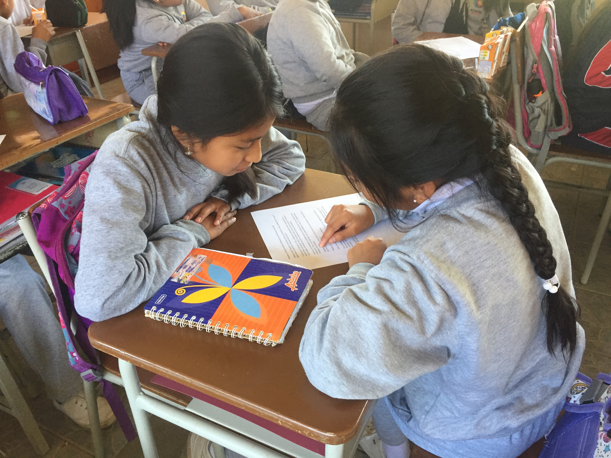Se formarán parejas aleatoriamente con los estudiantes.
- 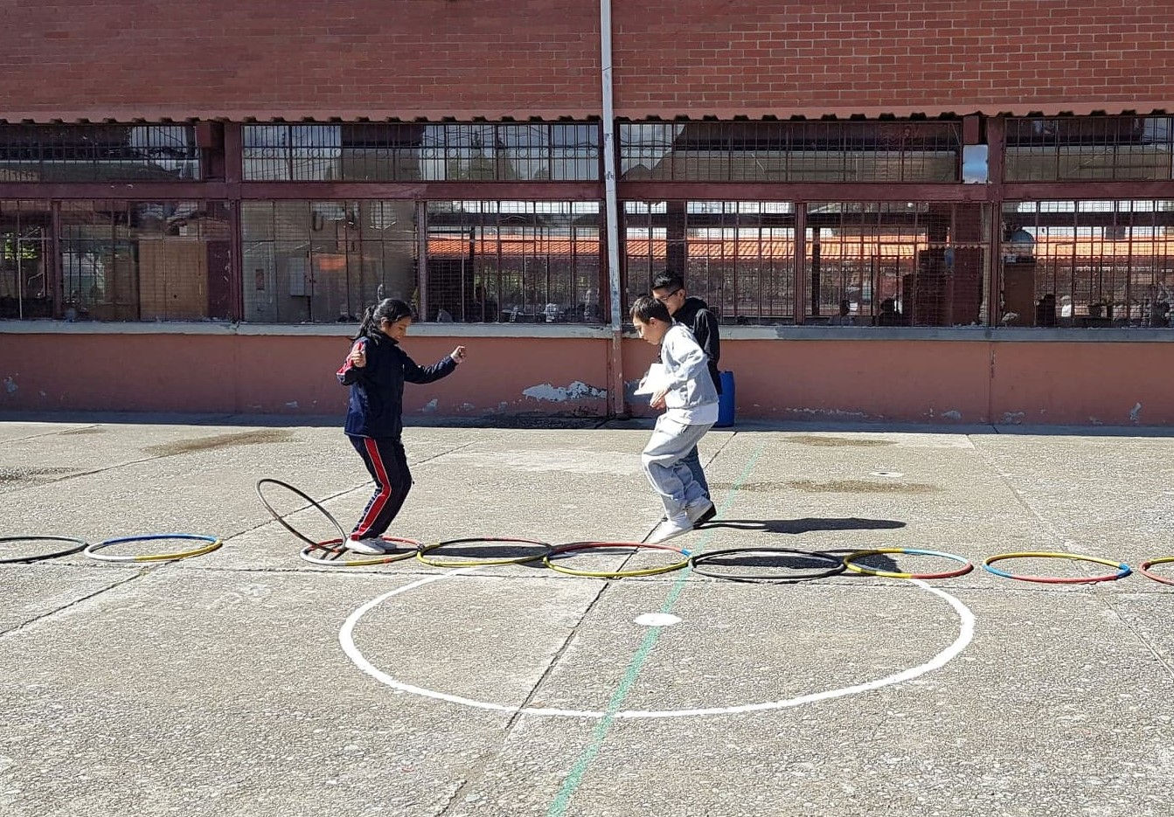Se entregará una lectura por pareja, la cual deberán leerla por turnos. Primero el estudiante A la leerá para que el estudiante B escuche la historia y luego que cambiará los roles. Al finalizar las dos lecturas los estudiantes podrán realizarse preguntas entre sí sobre la lectura o hablar sobre lo más interesante para ellos.
- Los estudiantes se enumeran del 1 al 2 para formar grupos.
- 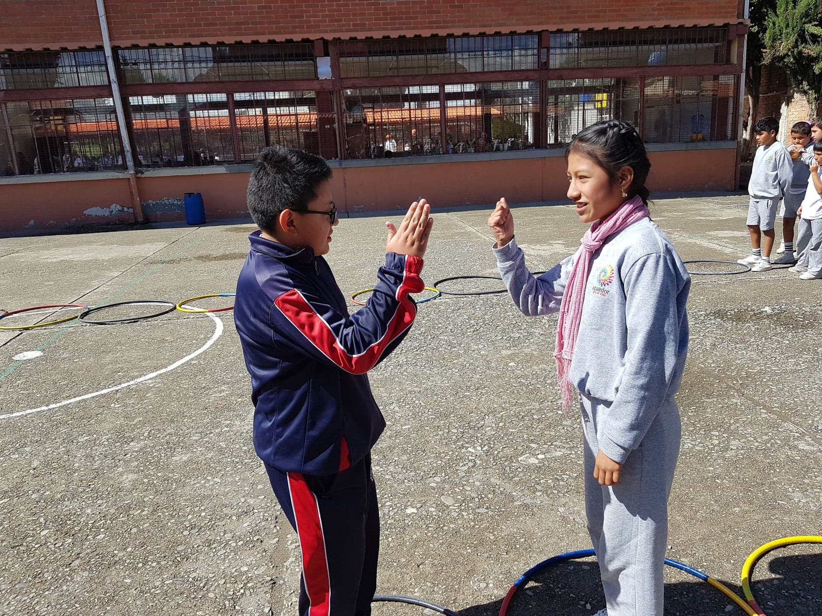En el patio o en un espacio amplio se formará un camino con la ayuda de aros o “hulas hulas”. Cada grupo de estudiantes se formará a un extremo del camino. A la cuenta de 3 un estudiante de cada equipo comenzará a saltar con los pies juntos a través del camino de aros hasta encontrarse con el estudiante del otro equipo. Aquí los estudiantes deberán realizar el juego “piedra, papel o tijera”. El ganador tendrá la oportunidad de responder una pregunta, la cual el 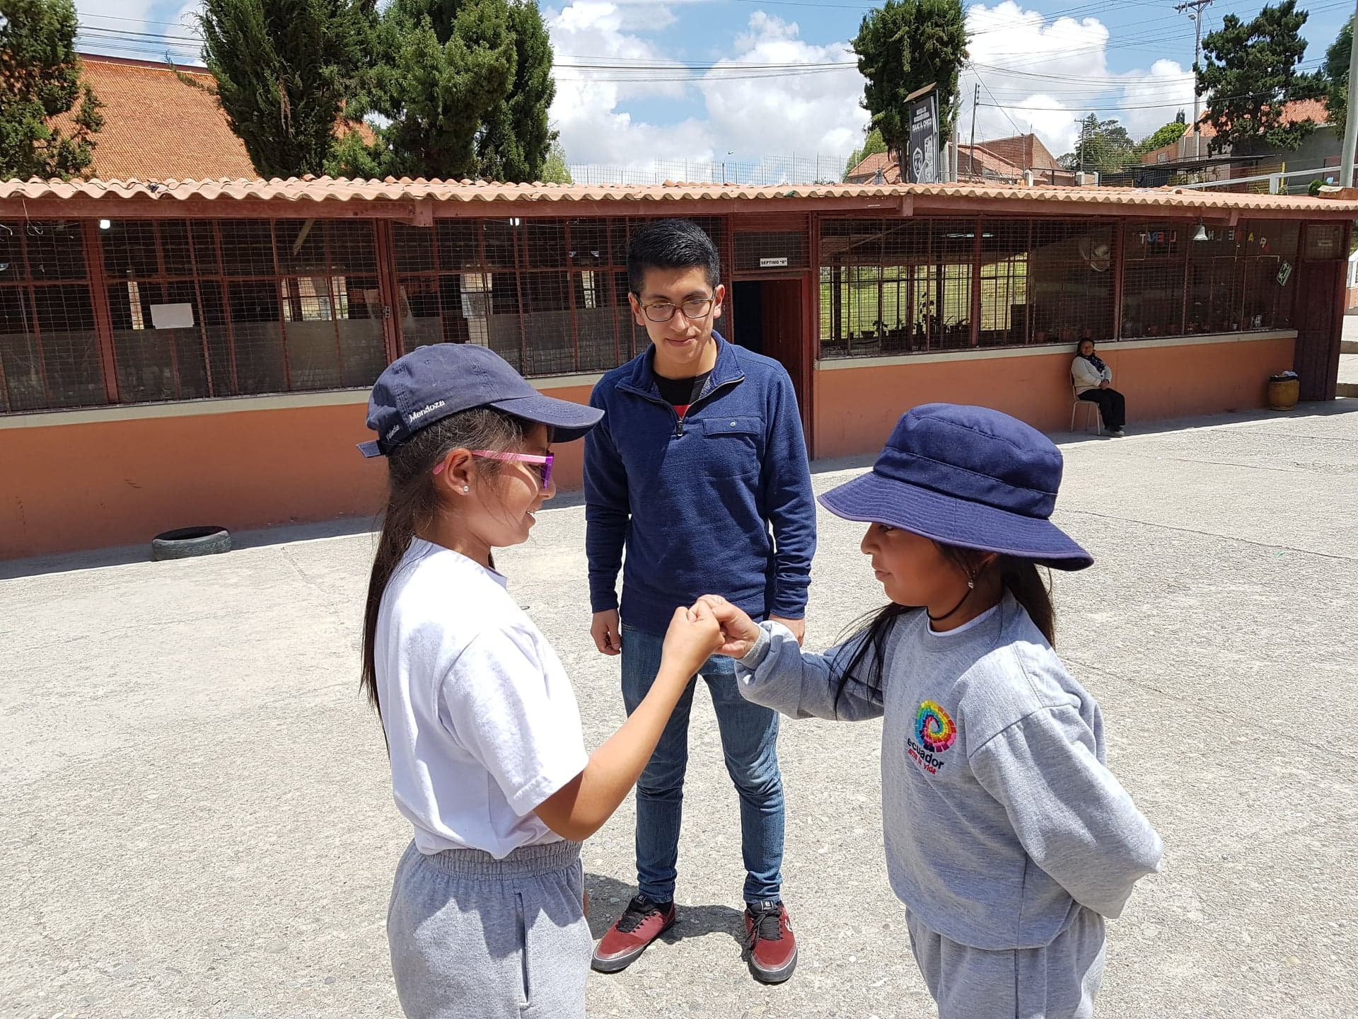docente dará a conocer. Si el estudiante no lo logra acertar a la respuesta se brindará la oportunidad al otro estudiante. Al responder correctamente podrá seguir saltando hasta encontrarse con otro estudiante.
- El grupo obtiene un punto al llegar al otro extremo del camino.
Recursos utilizados:
- Lectura
Simbad el marino
Érase una vez un muchacho llamado Simbad que decidió embarcarse en un barco para comerciar por el mundo.
Un día el viento dejó de soplar y el barco se paró muy cerca de una isla. Simbad y otros tripulantes del barco decidieron ir a visitar la isla. Estando en la isla tuvieron hambre, así que encendieron una hoguera para asar carne. De repente, el suelo se estremeció como si de un terremoto se tratase.
Lo que pasaba es que no habían desembarcado en una isla, sino en el lomo de una enorme ballena que, al sentir el fuego, empezó a dar coletazos. En una de estas embestidas Simbad cayó al agua. Los tripulantes del barco pensaron que se había ahogado, así que se fueron nadando al barco y huyeron.
Pero Simbad consiguió agarrarse a una madera que flotaba por allí hasta que una ola lo arrojó sobre una playa.
-¿Qué será esto? -exclamó Simbad al ver unas bolas blancas de gran tamaño.
De pronto, Simbad miró hacia arriba y vio a un inmenso pájaro que iba hacia él.
-¡Es el pájaro Roc! -gritó asustado.
Pero no le dio tiempo a más. El pájaro Roc se posó sobre él para calentar las bolas blancas, que eran sus huevos.
Simbad aprovechó para pensar cómo salir e ideó un plan.
- Enrollaré mi turbante a la pata del pájaro Roc para que me lleve volando por la mañana -pensó Simbad.
Y así fue. Al amanecer, el pájaro se echó a volar, llevándose a Simbad con él hasta otro lugar en el que se posó.
Simbad descubrió que estaba en un profundo valle, rodeado de montañas tan altas que era imposible escalarlas. Cuando se sentó a descansar y a pensar en la falda de una de las montañas descubrió que estaba rodeado de serpientes.
-¡Qué mala suerte! -dijo Simbad-. ¡Consigo escapar de un problema para meterme en otro peor!
Entonces Simbad se dio cuenta de que aquel misterioso valle también estaba lleno de preciosos diamantes.
-¡Aquí estoy, rodeado de la mayor fortuna del mundo y condenado a no salir jamás! -se lamentó Simbad.
Sin embargo, por si acaso, Simbad llenó un saquito de cuero que llevaba encima con diamantes. Mientras metía los diamantes en la bolsa tuvo una idea:
-Mataré a una serpiente y me ataré a ella con el turbante. Luego esperaré a que venga el pájaro Roc a comérsela. Entonces me iré con él.
Y así ocurrió. Durante el viaje, el pájaro Roc sobrevoló el mar. Simbad divisó un enorme barco navegando sobre las aguas azules. Cortó con un cuchillo el turbante y cayó al agua, confiando en que los tripulantes del barco le rescataran.
Gracias a los diamantes a Simbad nunca no le faltó de nada. Aun así, decidió volver a embarcarse. Pero, ya en alta mar, unos piratas asaltaron su barco y lo apresaron para venderlo como esclavo.
-Pareces un hombre fuerte -dijo un mercader que quería comprarlo. -Dime qué sabes hacer para ver si me puedes servir.
-Manejo muy bien el arco -contestó Simbad.
-Bien, demuéstramelo -dijo el mercader-. Ve a la selva y tráeme marfil de elefante.
Pero a Simbad le daba mucha pena cazar elefantes y siempre fallaba los disparos. Un día vio un elefante muy viejo y lo siguió. Este le llevó hasta el cementerio de los elefantes. Allí había tantos colmillos que, cuando informó a su amo, éste se volvió loco de alegría.
Para agradecer la fortuna que haría gracias a él, el hombre le dejó libre y le regaló un barco para que Simbad siguiese recorriendo los mares y viviendo grandes aventuras.

- Preguntas
1 ¿A qué se dedicaba Simbad?
Se dedicaba a comerciar por el mundo
2 ¿Simbad viajaba solo o con quien viajaba?
Viajaba con otros tripulantes
3 ¿Por qué comenzó a temblar todo cuando llegaron a la isla?
Porque no habían llegado a una isla sino que estaban sobre una ballena
4 ¿Qué pasó cuando encendieron la fogata sobre el lomo de la ballena?
La ballena empezó a dar coletazos y Simbad cayó al agua
5 ¿Cuándo la ballena tiró al agua a Simbad que pasó?
- Los tripulantes se lanzaron a ayudarle
- Los tripulantes huyeron en el barco
- Los tripulantes lanzaron una cuerda para salvarlo
6 Para salvarse Simbad ¿a qué se agarró en el agua?
A una madera que flotaba por allí
7 ¿Cómo se llamaba el pájaro que menciona la historia?
El pájaro Roc
8 ¿A dónde le llevo el pájaro luego de haber caído de la ballena?
A un misterioso valle
9 ¿Las faldas del misterioso valle estaba lleno de…….?
- serpientes
- escorpiones
- arañas gigantes
10 ¿El valle estaba lleno de…….?
- oro
- diamantes
- esmeraldas
11 ¿En dónde metió Simbad los diamantes que encontró?
En una bolsita de cuero
12 ¿Cuál fue el plan que ideó Simbad para escapar del valle?
Matar una serpiente y atarse a ella, luego esperaría a que venga el pájaro Roc a comérsela y entonces se iría con él
13 ¿Quién compró a Simbad cuando fue esclavo?
- un rey
- un mercader
- un brujo
14 ¿Quiénes atraparon y vendieron a Simbad como esclavo?
- unos piratas
- unos mercaderes
- unos comerciantes
15 ¿Por qué compraron a Simbad?
- manejaba bien la espada
- manejaba bien el arco
- manejaba bien los cañones
16 ¿Cuántos elefantes mato Simbad?
Ninguno, porque sentía pena por los animales
17 ¿Qué es el marfil de elefante?
Son los colmillos de los elefantes
18 Luego de toda esta gran historia Simbad...
- vive en un gran castillo
- sigue recorriendo los mares y viviendo grandes aventuras
- se casó y tuvo muchos hijos

Estrategia N° 2: ¿Cómo son los personajes?
Objetivo: Desarrollar la creatividad e imaginación para comprender textos.
Recursos didácticos:
- Hojas con una historia “Alí Babá y los 40 ladrones”
- Cuadernos o hojas
- Esferos, lápiz, pinturas, marcadores
- Papelógrafos o cartulinas
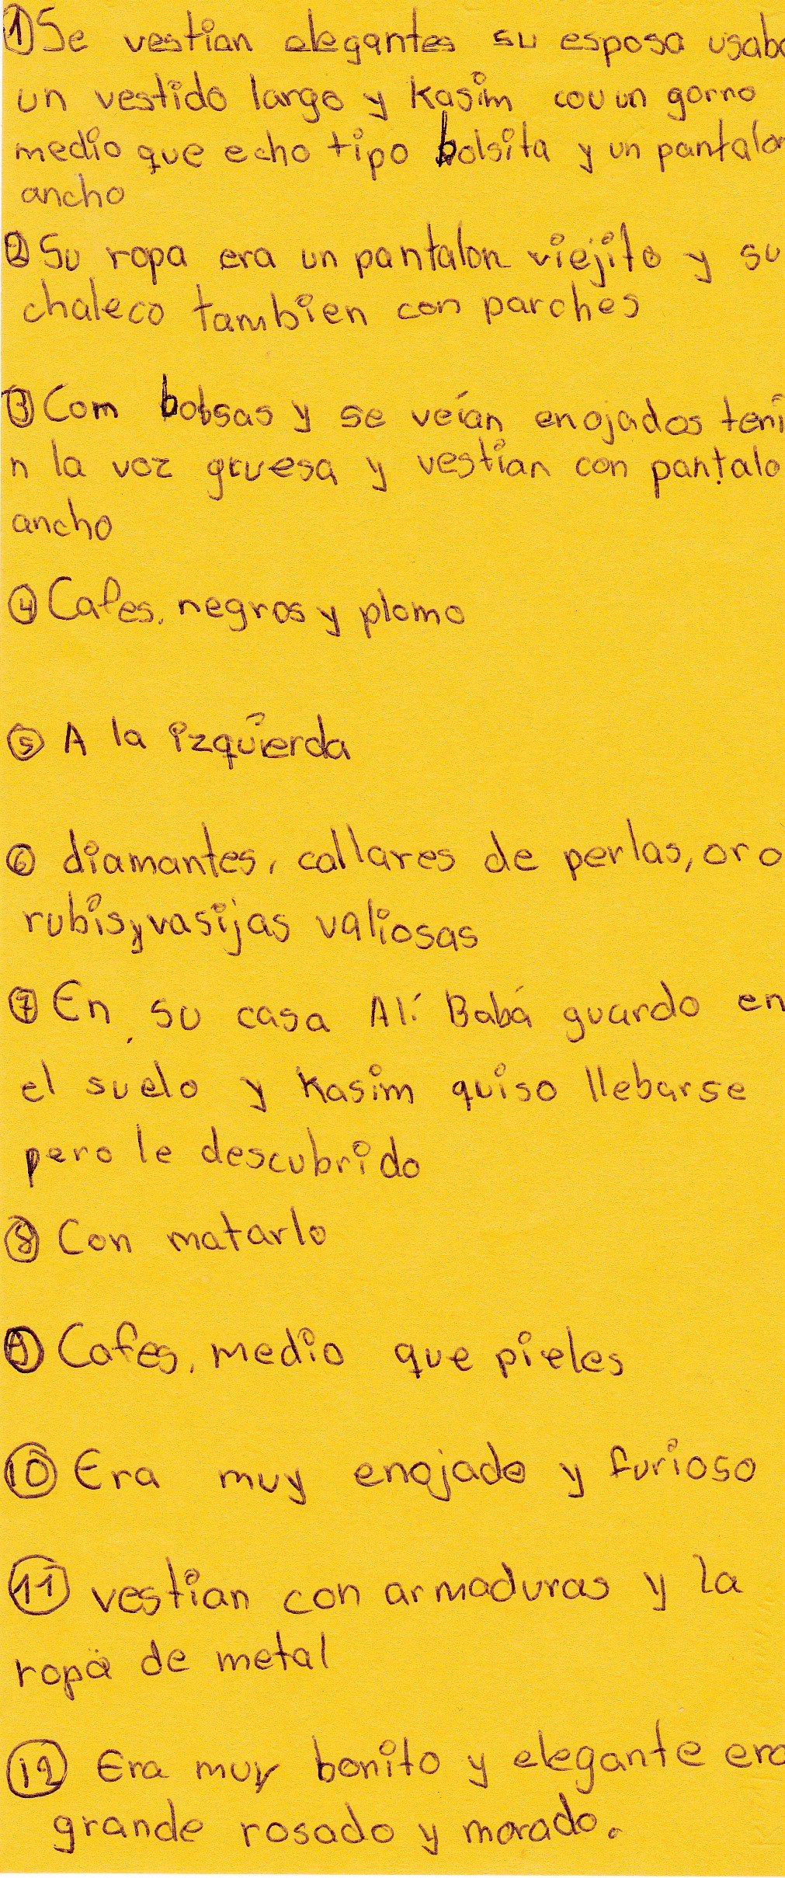Descripción:
- Se entregara la historia a todos los estudiantes la cual deberán leerla en determinado tiempo
- Luego de haber leído la historia, cada estudiante en una hoja o en su cuaderno describirá a los personajes principales según como se lo imagine él o ella (estatura, color de ropa, contextura, accesorios, etc.)
- Se formaran grupos de 5 estudiantes y se sentaran en círculo. En el centro se colocara un papelógrafos, lápices, pinturas y marcadores.
- Por turnos cada estudiante ira dando una característica de un personaje y la ira dibujando en el papelógrafos. Esto se tratará de hacer de manera fluida para ir apreciando el resultado final del personaje diseñado por todo el grupo.

Estrategia N° 3: Finales alternativos
Objetivo: Incentivar la creatividad y la motivación hacia la lectura.
Recursos didácticos:
- Hojas con historias
- Hojas en blanco
- Esferos
Descripción:
- Se realizará una lectura de la historia
- Al finalizar la lectura, los estudiantes individualmente propondrán o recrearan otro final para la historia leída. Esto lo realizarán en las hojas en blanco.
- 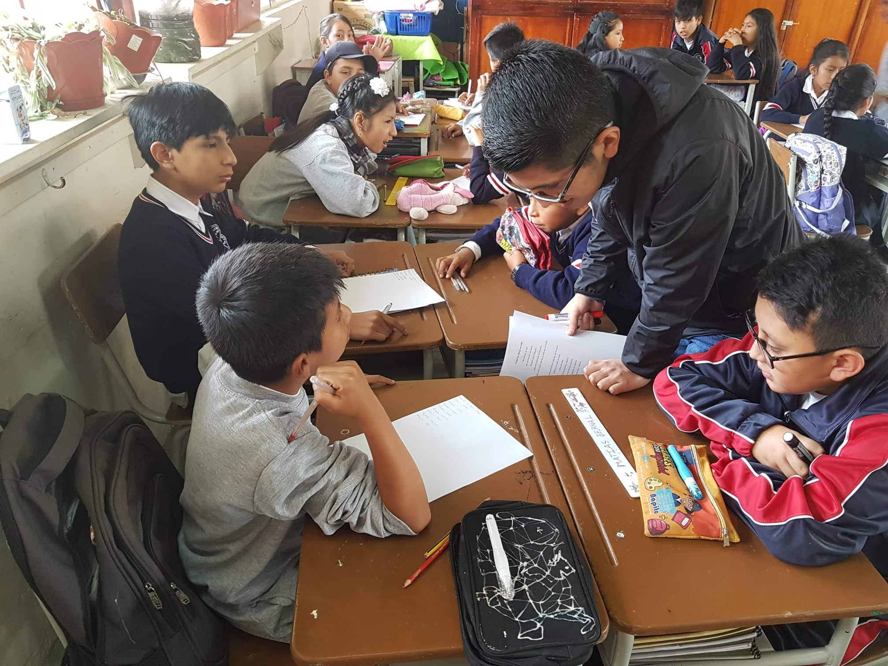Al terminar se intercambiaran los finales recreados con sus compañeros. Los estudiantes podrán aportar recomendaciones u opiniones acerca de lo leído.
- Al finalizar la estrategia se puede asignar un lugar para colocar todos los finales recreados para que los estudiantes puedan revisar el de sus compañeros.

Estrategia N° 4: Palabra fantasma
Objetivo: Leer textos de manera individual y grupal, identificando el significado de las palabras para reforzar las estrategias cognitivas de comprensión.
Recursos didácticos:
- Papelógrafo con la historia
- Cartulinas con palabras
- Cinta adhesiva
Descripción:
- Se deberá seleccionar un texto de acuerdo a la edad de los estudiantes, a partir de esto se eliminaran ciertas palabras. El texto se lo puede realizar en un papelógrafo, cartulina o impresión en A0.
- Se realizarán las palabras para completar el texto en cartulina.
- 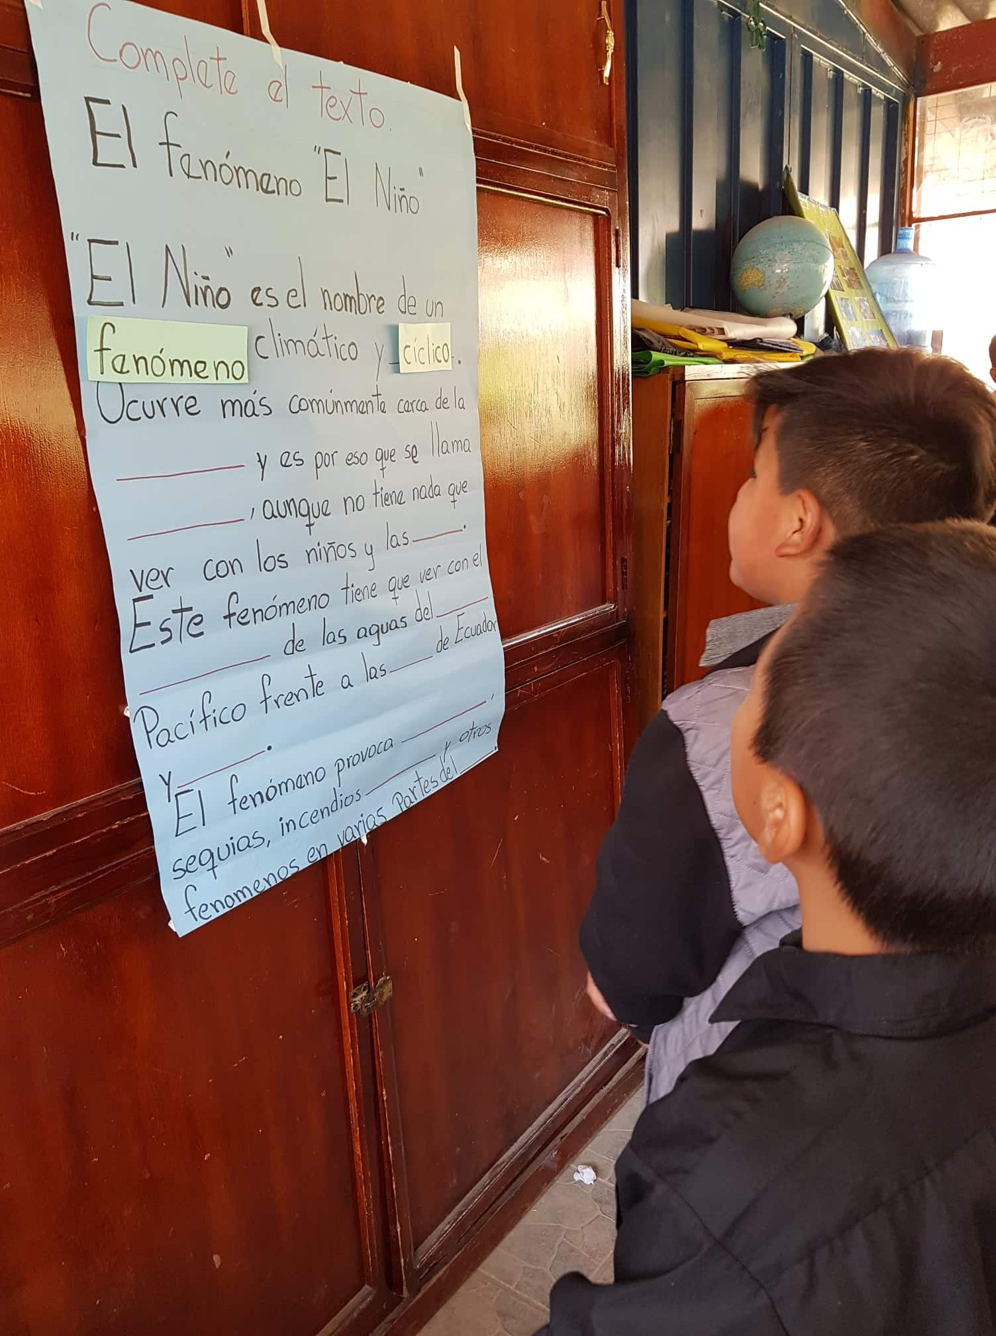En un espacio amplio como puede ser una cancha se formarán dos grupos de estudiantes quienes se ubicaran en dos filas y a su extremo opuesto se encontraran los carteles con las historias.
- Mediante relevos irán tomando una palabra de la mesa y colocándola en el lugar que crean que corresponde dentro del texto. Se puede hacer uso de un diccionario por si no conocen el significado de alguna de las palabras o también se puede realizar previamente un glosario que contenga todas las palabras.
- Al completar el texto con las palabras correctamente deberán reunirse en un círculo para leer completamente la historia.
- Como último paso deberán dar una conclusión, resumen o reflexión sobre la historia de los carteles.

Estrategia N° 5: Juego de roles
Objetivo: Aprender estrategias de comprensión de los compañeros
Recursos didácticos:
- Tarjetas con la descripción de los roles que van a cumplir cada estudiante
- Hojas
- Esferos
- Diccionarios
- Historia/Lectura
Descripción:
- Se formaran grupos de 6 estudiantes aleatoriamente.
- Se reunirán cada grupo, formando un círculo en algún espacio de la institución o del aula.
- 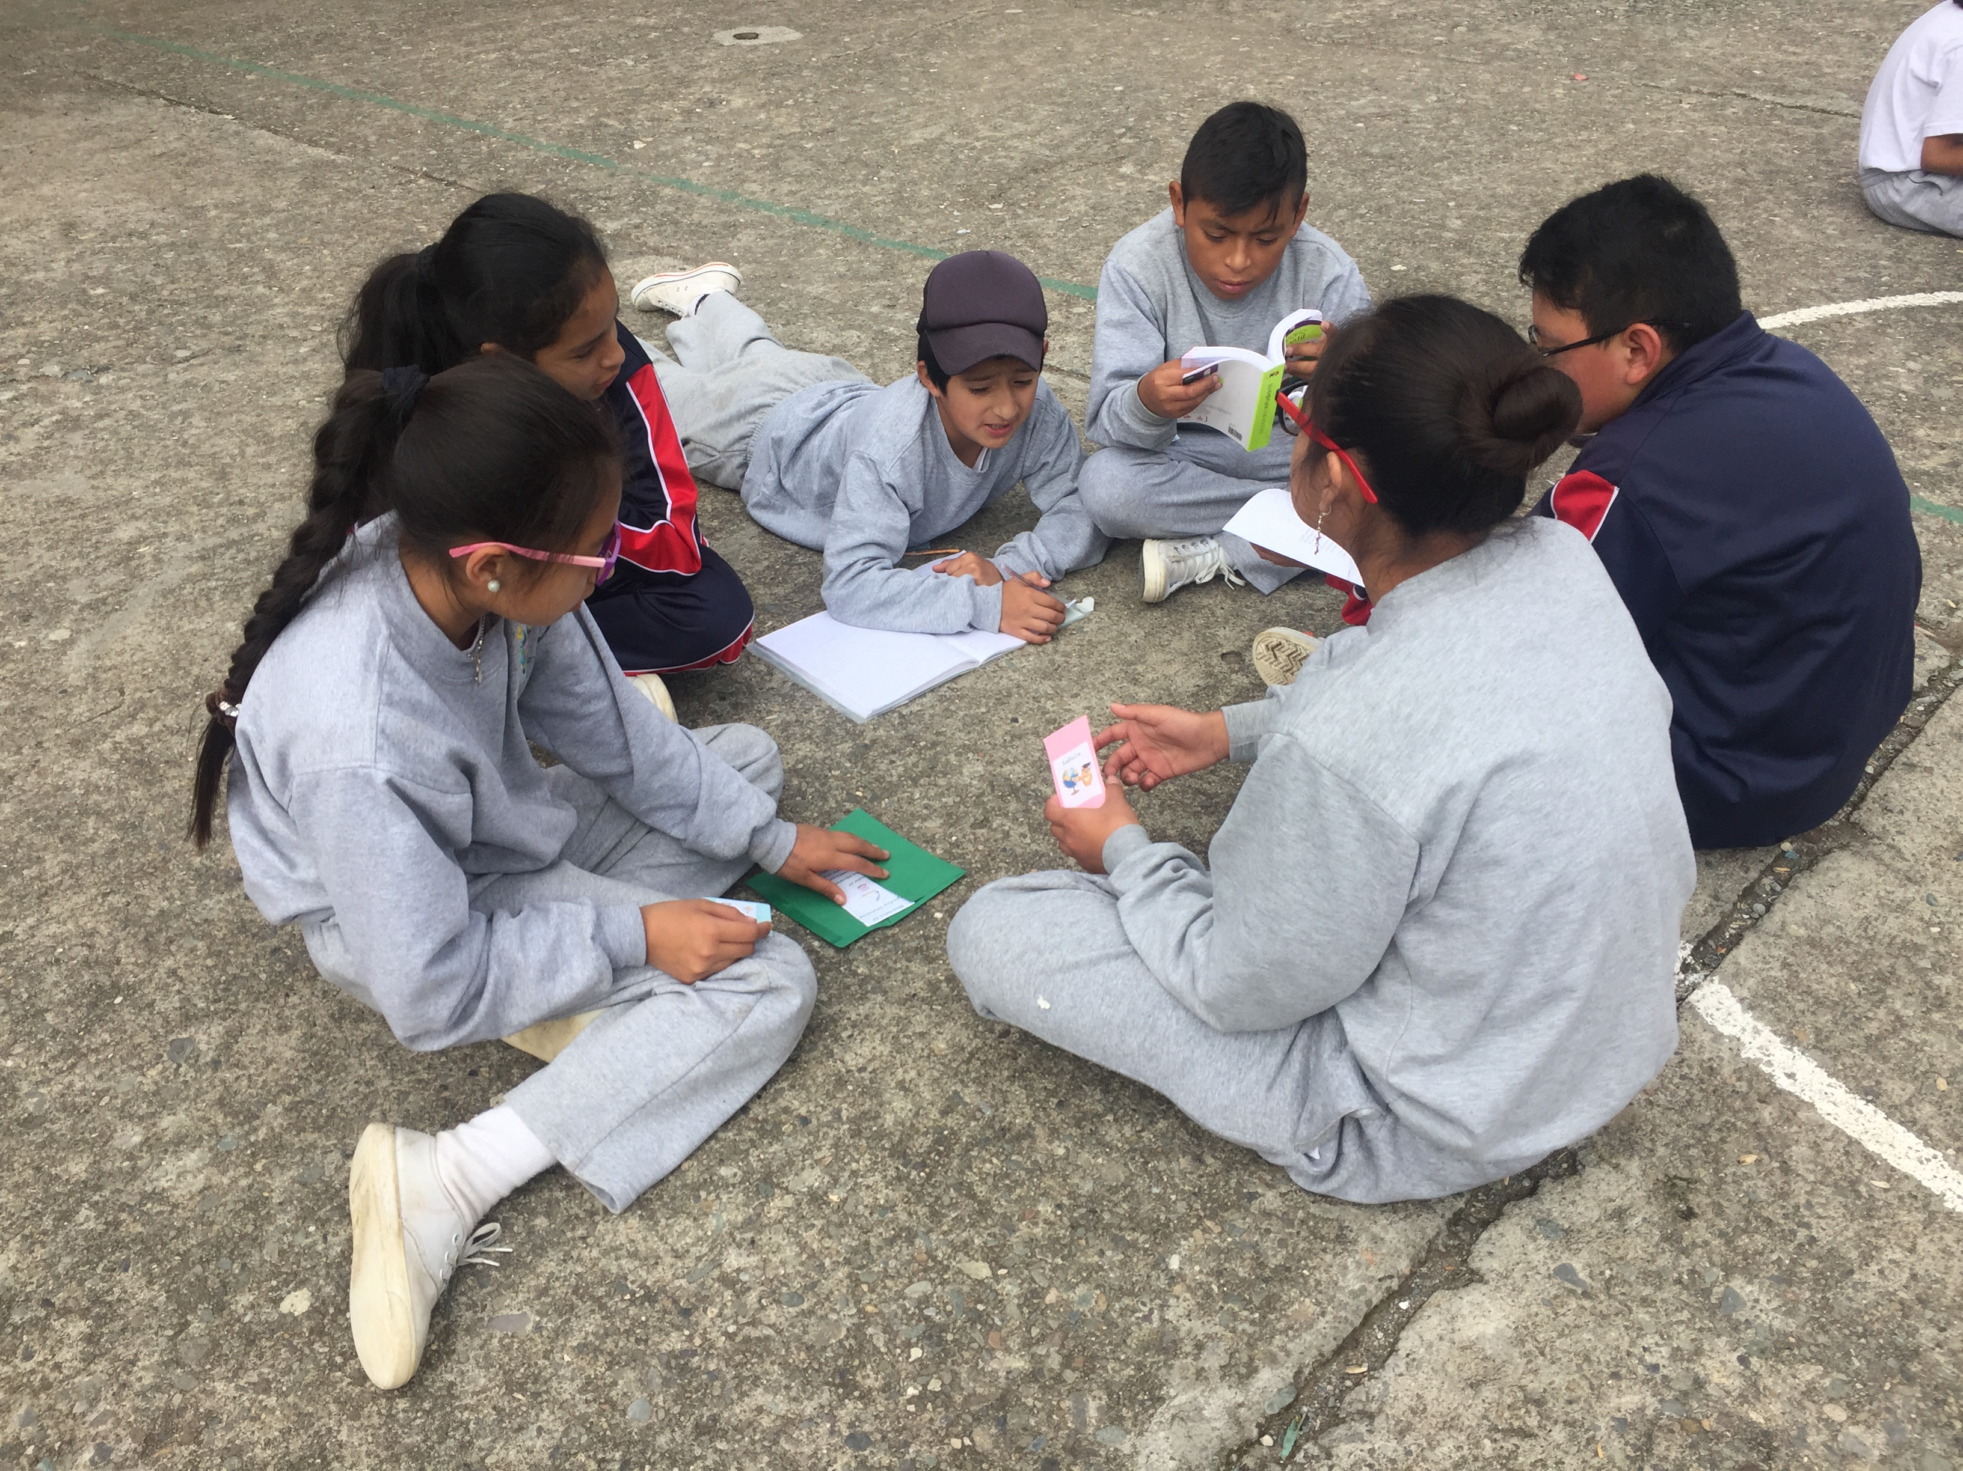Se entregará una hoja, la historia sin el final y un sobre con los roles a seguir en cada grupo.
- Los estudiantes escogerán el rol que quieren cumplir dentro del grupo.
- Se leerá y se realizara las diferentes acciones según se indica en cada tarjeta escogida por los estudiantes.
- Al finalizar la actividad en grupos se dará a conocer el verdadero final de la historia.

Recursos utilizados:
- Tarjetas con la descripción de los roles que van a cumplir cada estudiante
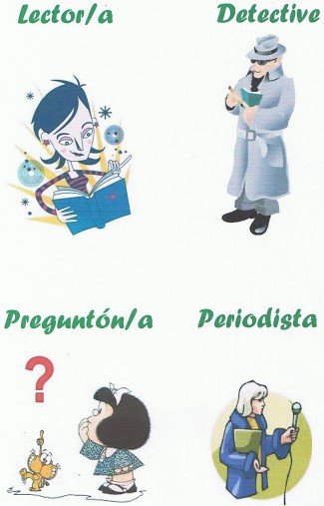
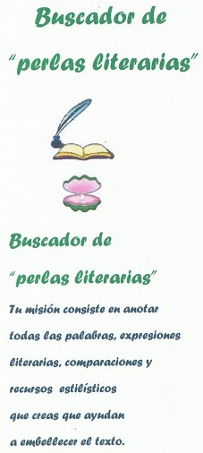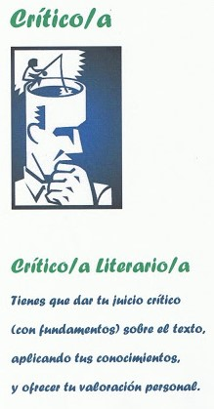
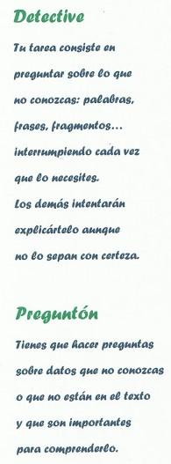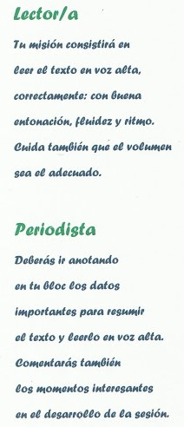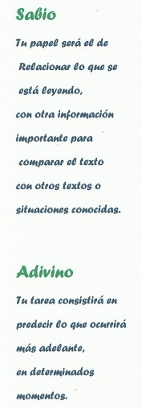
- Lectura
"El cuento interminable"
Hace mucho tiempo, existía un rey que vivía en un gran palacio y tenía una hija bellísima. Como el rey era un gran admirador de los cuentos, dijo que la princesa se casaría con el hombre que pudiera contarle un cuento interminable. Aquel que lo intentara y no lo consiguiera sería castigado.
Muchos jóvenes, apuestos y de gran riqueza, intentaron contar una historia interminable. Pero uno a uno terminó el cuento. Y uno tras otro sufrieron castigos.
Una tarde llegó a la corte del rey un hombre pobre y sencillo, dispuesto a probar suerte.
— ¡Claro que sí! —aceptó el rey.
El hombre, entonces, comenzó su cuento. Y esto fue lo que contó:
—Había una vez un hombre que construyó un enorme granero. Tan grande era que llegaba casi hasta el cielo. Y tan bien edificado estaba que solo tenía un agujero en el techo. Llenó el granero de maíz y se fue a dormir. Por la noche, un saltamontes entró por un agujero del techo y se robó un grano de maíz. Otro saltamontes vino y se llevó otro grano de maíz. Luego, vino otro saltamontes y se llevó un grano maíz.
— ¿Acaso eso es un cuento?
— Espere, su majestad, que aún no he terminado. Pues otro saltamontes vino y se llevó un grano de maíz. Entonces, otro saltamontes vino, y otro, y otro. Y después vino otro saltamontes y se llevó un grano de maíz.
El rey ya tenía suficiente y no podía seguir escuchando siempre lo mismo.
— ¿Es que ese cuento no va a acabar nunca? —exclamó.
—No, su majestad —dijo el hombre pobre. —En ese caso —dijo el rey—, mejor te casas con la princesa.
Así fue. Y la bella novia le hizo prometer que nunca contaría su cuento interminable otra vez.
Adaptado de Neil Philip (adaptador): El libro ilustrado de los cuentos de hadas.
Buenos Aires, El Ateneo, 1997.

- Preguntas para responder en grupo
Las siguientes preguntas y actividades deben ser realizadas con la colaboración de todos los integrantes del grupo.
1 ¿Cuáles son los personajes principales de la lectura?
2 ¿Qué pasaba si las personas no lograban contar un cuento interminable?
3 ¿Quién logro contar un cuento interminable?
4 ¿Cuál es el final de la historia?
5 ¿Si el cuento interminable tuviera un final, cuál sería?
6 Ahora deberán crear un cuento interminable, el cual podrían contarle ustedes al rey.

Estrategia N° 6: Historia virtual
Objetivo: Incentivar la motivación del estudiante hacia la lectura.
Identificar la idea, personajes y situaciones principales de un texto.
Recursos didácticos:
- Revista digital – Historia “Orfeo y Eurídice”
- Juego interactivo de opciones múltiples creado con la herramienta Kahoot!
Descripción:
- 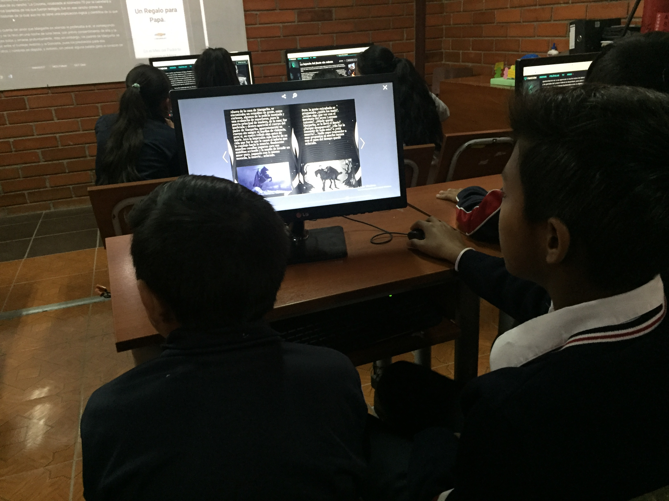Se formaran parejas entre los estudiantes.
- Los estudiantes deberán leer la historia e ir observando las imágenes. Se realizará 2 lecturas, una por cada estudiante.
- En caso de que existan palabras de las cuales no conozcan su significado podrán buscarlo en internet.
- Luego de finalizar con la lectura de la historia, comenzará el juego.
- Se irán presentando las diferentes preguntan a través del proyector las cuales tendrán un límite de tiempo.
- 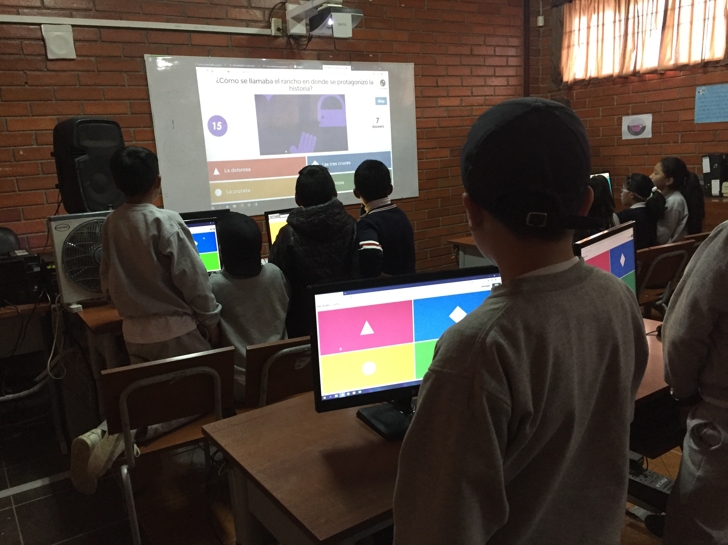Los estudiantes deberán seleccionar la respuesta correcta desde sus computadoras y podrán ir comprobando si acertaron correctamente o no a través del proyector.

Recursos utilizados:
- Lectura “Orfeo y Eurídice”
https://www.flipsnack.com/GABRIELPEAFIEL/orfeo-y-euridice.html
- Lectura “El jinete fantasma”
https://www.flipsnack.com/GABRIELPEAFIEL/el-jinete-fantasma.html
- Juego interactivo de opciones múltiples
https://create.kahoot.it/share/orfeo-y-euridice/fe20ae21-5a8a-462f-b15b-96215cec40b6
- Juego interactivo de opciones múltiples
https://create.kahoot.it/share/el-jinete-sin-cabeza/addd7ba8-5fe7-4739-bcaf-befbd192c24c

Estrategia N° 7: Hacer un dibujo
Objetivo: Desarrollar la imaginación de los estudiantes y la capacidad de describir objetos y personajes relevantes de un texto.
Recursos didácticos:
- Historia o lectura descriptiva
- Lápiz
- Pinturas
- Hojas
Descripción:
- 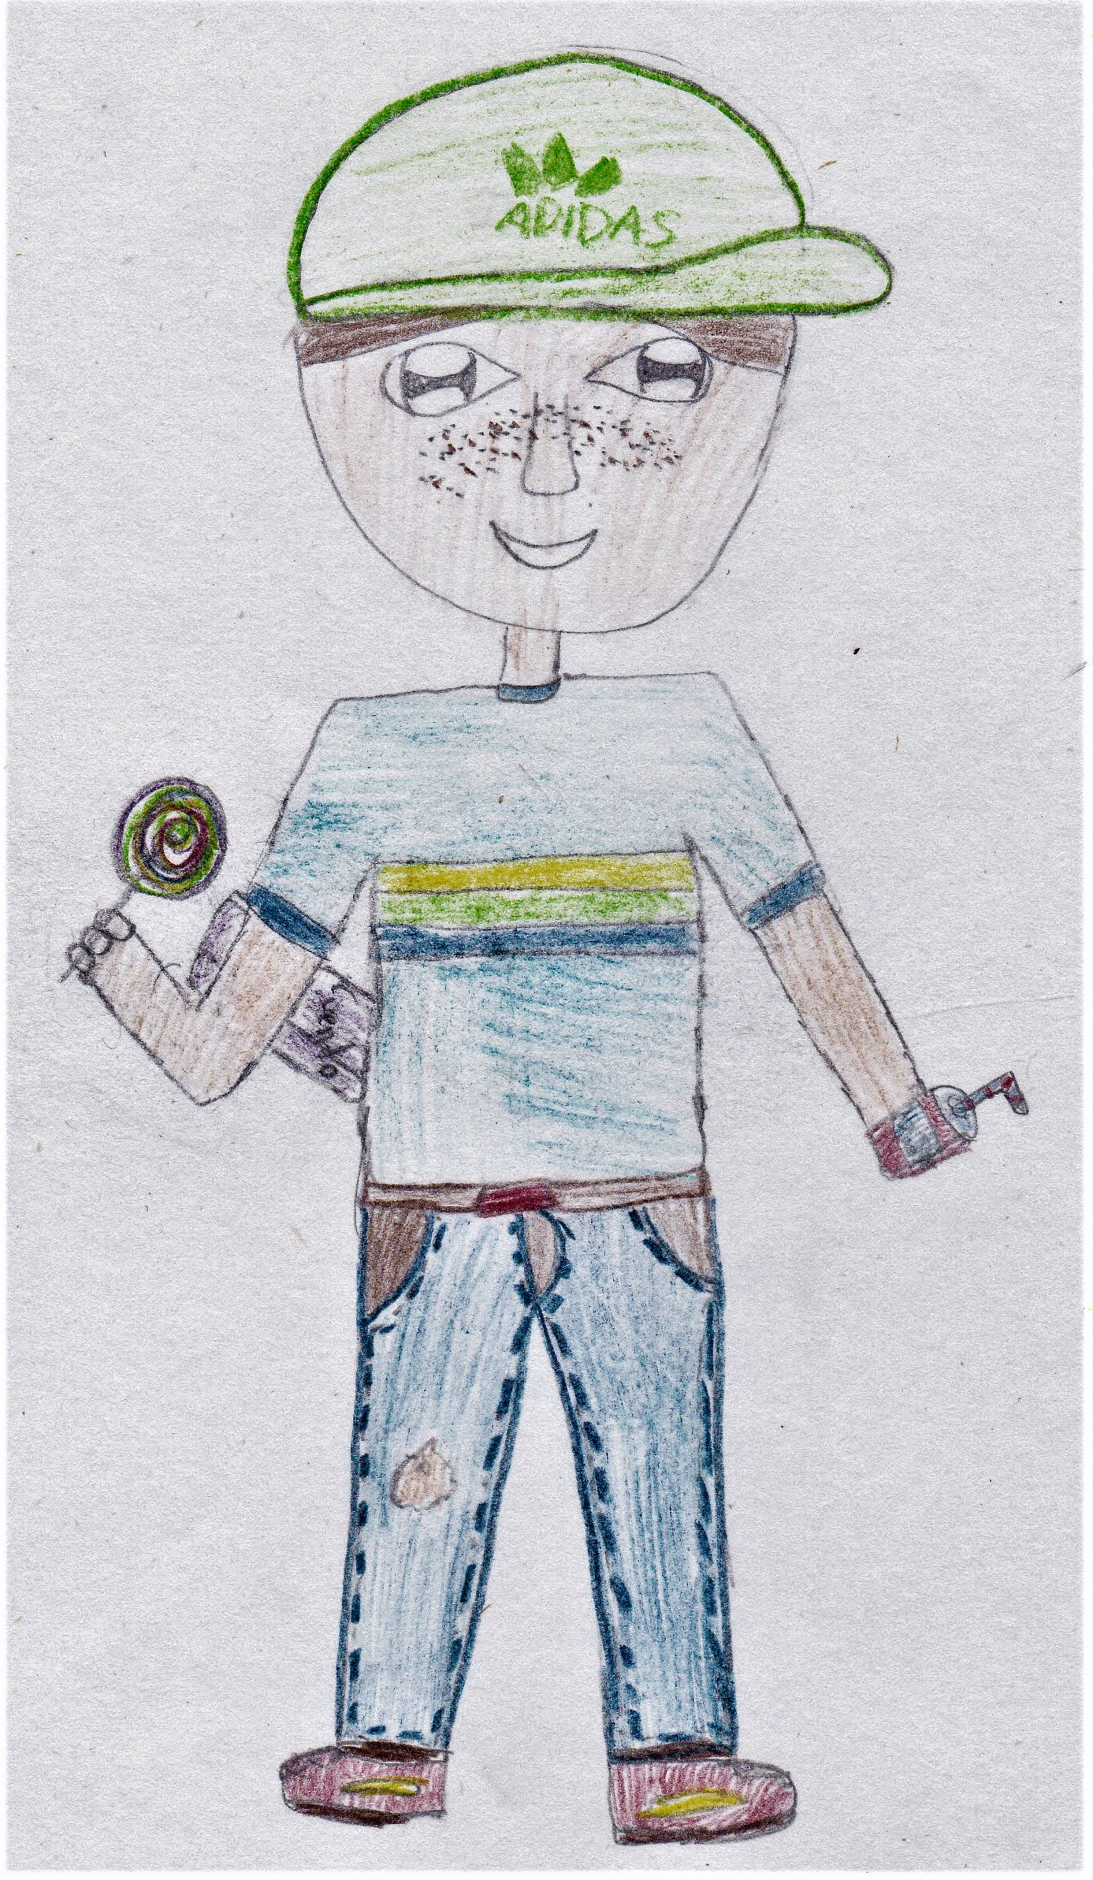La estrategia se realizará individualmente.
- Se entregara a cada estudiante una hoja y la lectura o historia descriptiva “La enfermera” o el poema “Para dibujar un niño”.
- Los estudiantes deberán dibujar al personaje o la situación que se presenta en la lectura. Esto se puede hacer a medida que se va leyendo o al finalizar toda la lectura.
- Al finalizar el dibujo se puede realizar una pequeña exposición de arte para apreciar los dibujos de los compañeros.
Recursos utilizados:
- Texto descriptivo
Describiendo a Martha
Martha es una mujer de 48 años, que se dedica a la enfermería. Ella se caracteriza por ser una persona alta y de contextura mediana. Igualmente, Martha es una mujer de piel trigueña y cabello negro y largo. Su rostro responde a una forma redondeada. Ella tiene unos labios gruesos, una nariz pequeña y unos ojos rasgados y de color castaños, teniendo como señas particulares un lunar llamativo sobre su labio superior, hacia el lado izquierdo de su cara. Martha se distingue por ser una persona de gran corazón, carácter alegre y personalidad extrovertida, quien siempre está dispuesta a ayudar a sus compañeros. Igualmente sus jefes y amigos la reconocen como una persona responsable y entregada a su trabajo, con muy buena disposición hacia los pacientes, y siempre dispuesta a aprender nuevos conocimientos.
- Poema descriptivo
Cómo se dibuja un niño.
Para dibujar un niño hay que hacerlo con cariño.
Pintarle mucho flequillo y que esté comiendo un barquillo;
muchas pecas en la cara que se note que es un pillo.

Continuemos el dibujo: redonda cara de queso.
Como es un niño de moda, bebe una soda.
Lleva pantalón vaquero con un hermoso agujero;
su camiseta es especial y su gorra muy original.

Usa zapatos de futbolista, porque pateando es un artista.
Se ríe continuamente, porque es muy inteligente.
Debajo del brazo lleva un cuento por eso siempre está contento.
Para dibujar un niño hay que hacerlo con cariño.

Estrategia N° 8: Creando una historia
Objetivo: Identificar las partes de un texto y sus personajes principales.
Recursos didácticos:
- Imágenes
- Hojas
- Esferos
Descripción:
- Se formaran grupos de 4 estudiantes aleatoriamente.
- 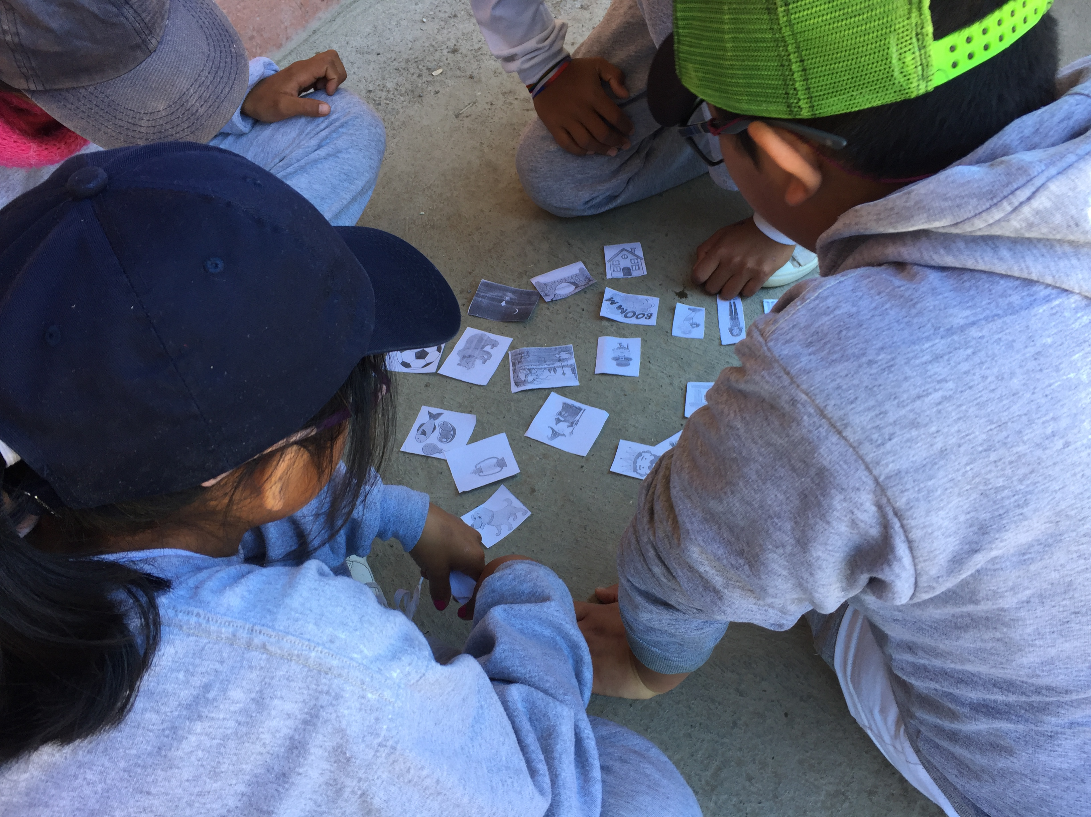A cada grupo se entregara un grupo de imágenes.
- Los estudiantes deberán analizar las diferentes imágenes.
- Luego de observar las imágenes deberán socializar sobre qué historia podrían crear, como se llamarían los personajes, en qué lugares se desarrollara la historia, etc.
- 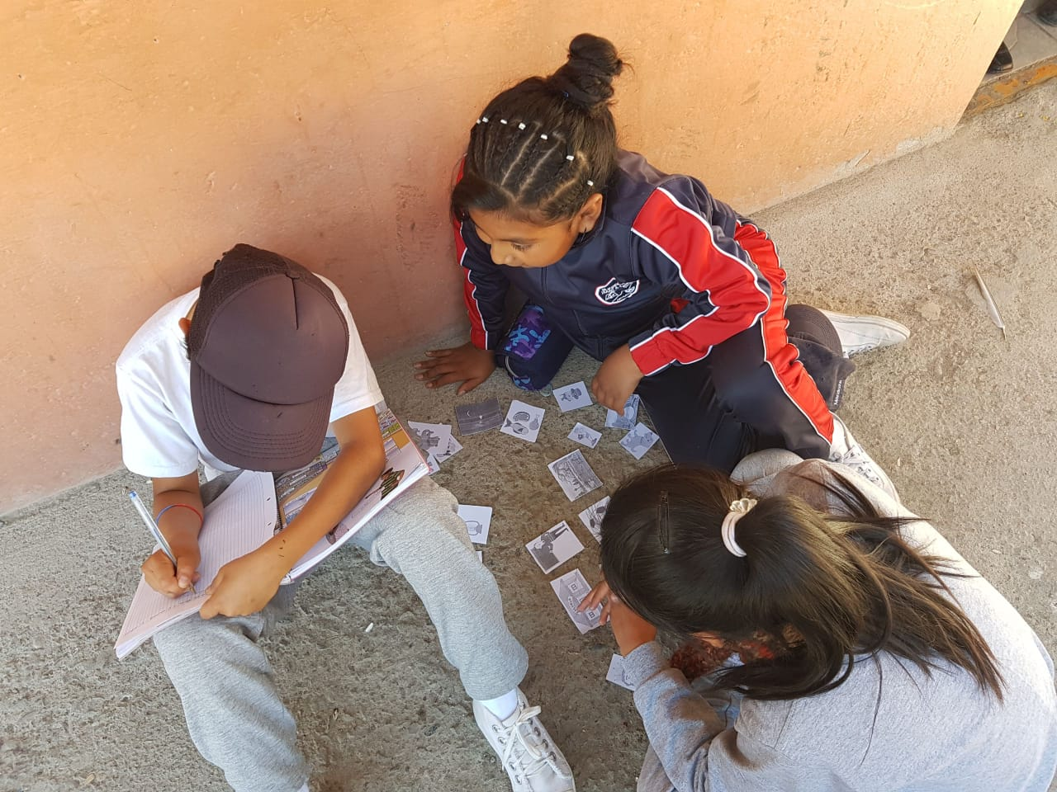En las hojas entregadas deberán ir escribiendo la historia inventada por ellos mismos a partir de las imágenes que se les entregó.
- Al terminar de crear sus historias, los estudiantes podrán intercambiar con los otros grupos. Se podrá realizar comentarios o sugerencias sobre la lectura de sus compañeros.

Recursos utilizados:

- Imágenes para la creación de historias
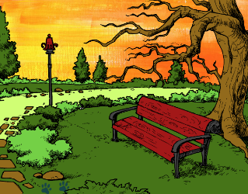
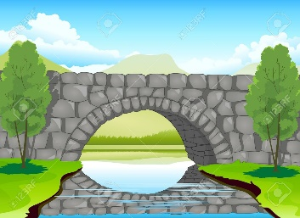
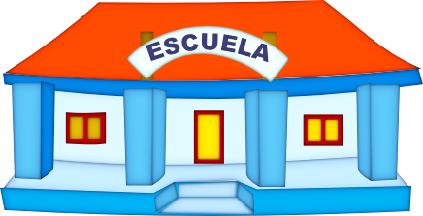

Estrategia N° 9: Gincana de la lectura
Objetivo: Identificar las partes principales de un texto, generando preguntas e ideas sobre el texto.
Recursos didácticos:
- Mesas
- Vasos
- Lectura recortada por párrafos
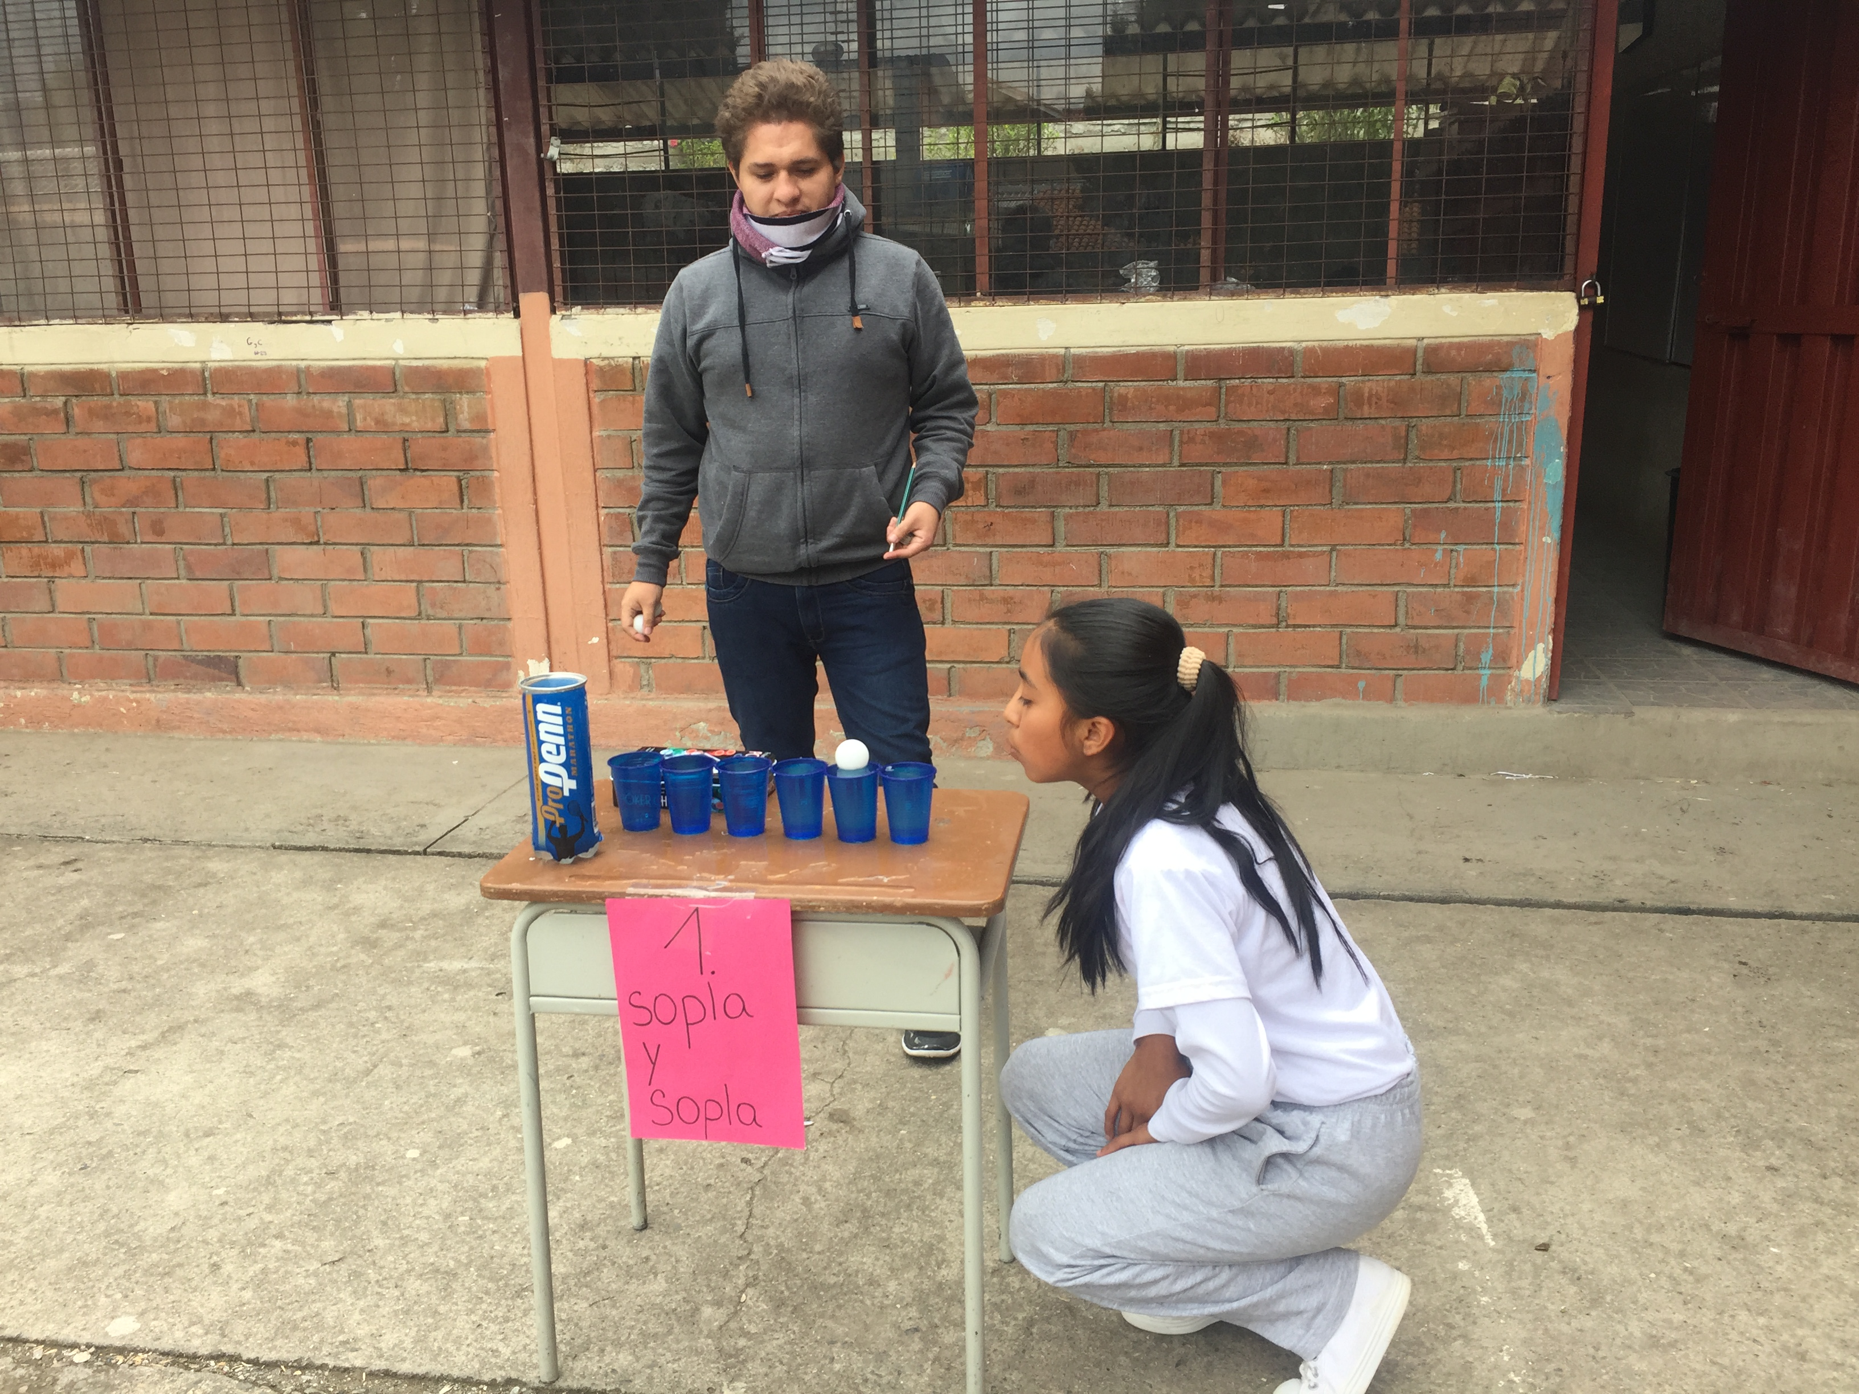Descripción:
- La gincana consta de pruebas de destreza como, tiro al blanco, pirámides de vasos, adivinanzas, creación de historias, sinónimo y antónimo, entre otras.
- 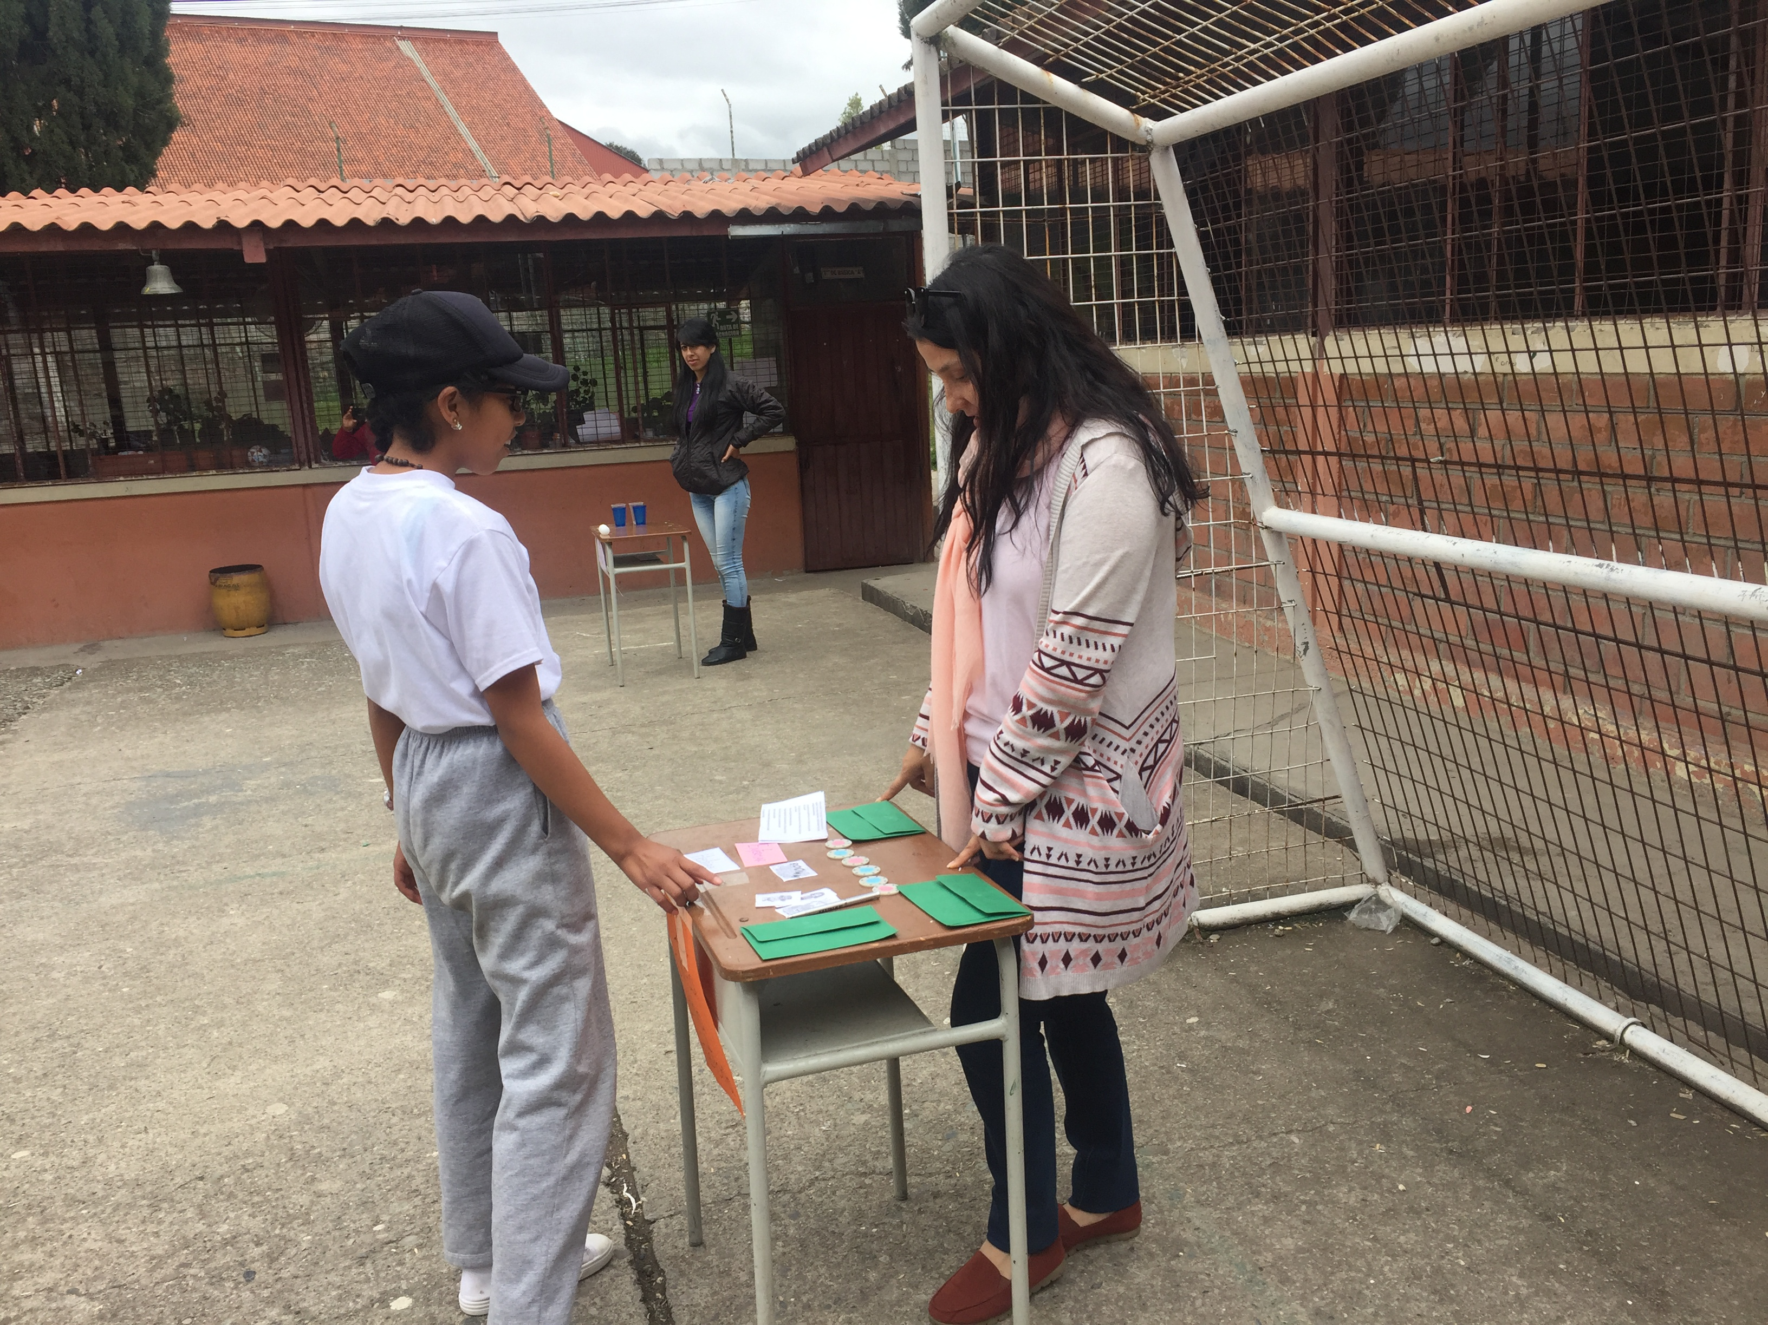En cada estación deberán cumplir con la actividad correspondiente lo cual hará acreedor al grupo a un párrafo de una lectura, el cual deberán leer en equipo antes de pasar a la siguiente estación.
- Al finalizar todo el recorrido por las diferentes estaciones los estudiantes deberán haber terminado de leer toda una lectura. Esto será necesario para responder varias preguntas lo cual servirá como consolidación.
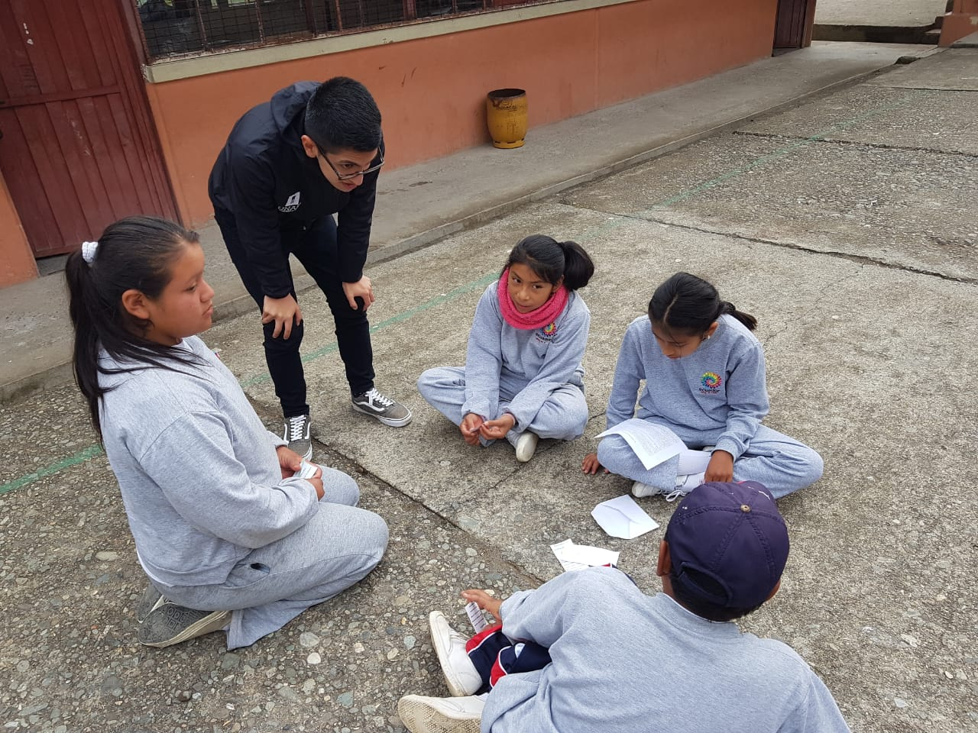Los estudiantes estarán sentados en el centro de la cancha organizados por grupos y las estaciones se encontraran alrededor de ellos y cada estudiante deberá participar en una actividad. Al cumplir con las actividades de la estación el estudiante regresará con la parte de la lectura obtenida a leerla conjuntamente con los demás compañeros.

Recursos utilizados:
- Lectura
Alina, la guardiana de dragones
En las lejanas tierras de Moldan, las de los valientes guardianes de dragones, cada vez que nace un niño se le asigna el dragón que vigilará durante toda su vida. Cada dragón permanece encerrado por un cerrojo de siete mentiras unido mágicamente al corazón de su guardián.
En Moldan niños y niñas entrenan y preparan sus corazones para luchar contra cualquier mentira, porque a partir de los 7 años el dragón será lo suficientemente grande como para provocar algún desastre. Eso lo sabía muy bien Alina, quien se moría de curiosidad por saber qué pasaría al día siguiente de su séptimo cumpleaños.
Pero no pasó nada. La vida siguió igual, y lo mismo pasó al día siguiente y al siguiente. Alina comenzó a impacientarse, y visitaba diariamente el lugar donde su dragón permanecía encerrado:
- ¿De qué me sirve ser guardiana si no veo a mi dragón y no tengo que hacer nada especial?
El dragón notó sus dudas y su espíritu malvado tomó la forma de un niño travieso que se le acercó
- Vaya, una niña guardiana de dragón que tiene dudas…
- No tengo ninguna duda -intentó justificarse Alina, visiblemente ofendida.
- Si no las tienes, ¿entonces qué haces paseando por aquí?
- Estoy buscando unas flores
- ¿Y son tan especiales que tienes que buscarlas precisamente aquí?
- Sí, porque son mágicas
- ¿Y cuál es su magia? -siguió preguntando el niño
- Ayudan a curar enfermedades muy graves
- Y ¿a quién quieres curar?
- A mi abuela
- Pobrecita tu abuela, ¿qué enfermedad tiene?
- Una muy rara que le ha salido en la piel
- ¿Y cuántos días tardará en curarse con esas flores?
- Tres - siguió inventando Alina
- No ¡Siete!
- ¿Qué?
- ¡Siete mentiras! - gritó el niño, al tiempo que cambiaban su voz y su aspecto para transformarse en un inmenso dragón - ¡Por fin soy libre! ¡Ja, ja, ja! ¡Qué fácil ha sido! Niña mentirosa, ¡eres el peor guardián de dragones del mundo! ¡Ja,ja,ja!
El dragón marchó volando. Desgraciadamente, no tardó en encontrar la aldea y sembrar el terror entre los guardianes. Todos se preguntaban quién lo habría dejado escapar, pero Alina tuvo miedo y no dijo nada. El dragón, que aumentaba su poder con cada mentira de la niña, nunca tenía suficiente, y se transformaba por las noches en el niño travieso para importunaba con sus preguntas a la niña para conseguir nuevas mentiras. La pobre Alina ya no sabía qué inventar para ocultar que había sido ella quien había dejado escapar al dragón.
Hasta que un día no pudo más. Atrapada por la vergüenza de mentir constantemente, y por la pena de provocar tantos desastres, decidió hacer un último acto de valentía, confesar lo ocurrido y enfrentarse sola al dragón. Aprovechando que todos se hallaban reunidos, se levantó y dijo:
- Fui yo quien dejó escapar al dragón. Desde entonces solo he ido acumulando mentiras para ocultarlo…
Antes de acabar la frase, sintió un fuego terrible en el pecho, y un rayo surgió de su interior. Durante unos segundos interminables el rayo barrió los cielos hasta dar con el dragón, reducirlo y atraparlo, llevándolo a rastras hasta la aldea, como si fuera un corderito. Gracias a aquel rayo mágico pudo Alina encerrar de nuevo al dragón, y solo entonces el rayo y el dolor desaparecieron de su pecho, dejando una marca de fuego que nunca se borró.
Así fue como los guardianes descubrieron el increíble poder que desataban al confesar una mentira. Pero, a pesar de eso, siguen prefiriendo decir siempre la verdad porque, como contaba Alina, por muy poderoso que fuera, aquello dolía una barbaridad…
- Preguntas para la consolidación en grupo
¿Cuál es la idea principal de la lectura?
¿Qué sucede en la lectura y por qué?
¿Qué les llamó más la atención de la lectura?
¿Para qué creen que escribió esta historia el autor?
¿Cuál es el valor que se destaca en la lectura y por qué?
¿Que habrían hecho ustedes en lugar de Alina?

Estrategia N° 10: Quien quiere ser millonario
Objetivo: Reforzar la comprensión de textos basándose en preguntas y respuestas enfocadas en el nivel literal.
Recursos didácticos:
- Micro cuentos
- Hoja de preguntas
- Fichas con letras (A,B,C,D) para el publico
Descripción:
- Se seleccionara micro cuentos de acuerdo a la edad de los estudiantes. Se enviara los cuentos a los estudiantes para que los puedan leer en su casa.
- A partir de esto se destinaría una hora y se jugaría y acoplaría al famoso juego de quiere ser millonario, utilizando preguntas de las lecturas que hayamos hecho con anterioridad.
- 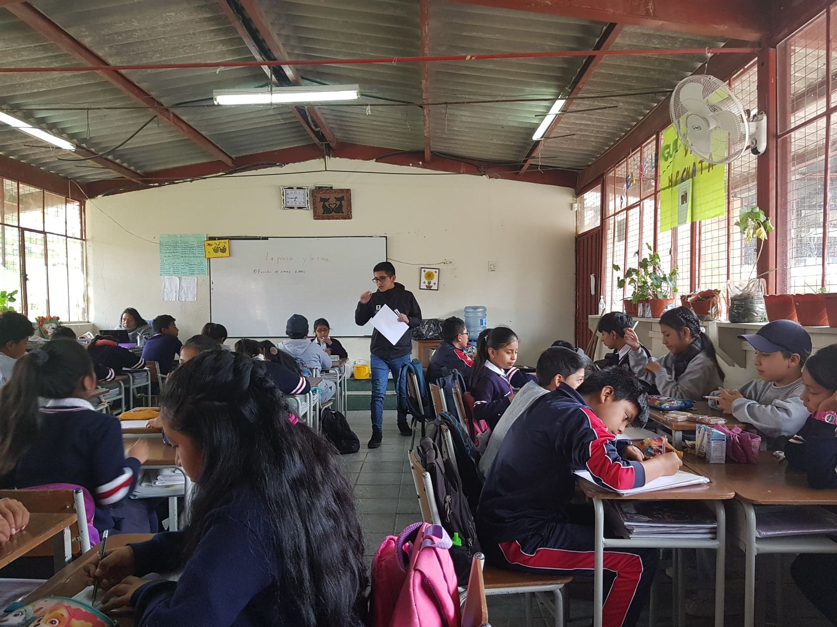Se formara un círculo y en el centro se colocara dos sillas. Aleatoriamente irán pasando los estudiantes a participar. Se puede realizar de igual manera por parejas.
- Se realizaran diferentes preguntas acerca de la lectura dando a escoger respuestas de opción múltiple.
- Existirán comodines como:
50-50: Se eliminara la mitad de las opciones que se tiene como posibles respuestas.
Llamada: Se podrá seleccionar a un estudiante del público para que pueda ayudar seleccionando la respuesta correcta.
Encuesta al público: Los estudiantes que conforman el público podrán levantar un cartel con la letra de la que creen que es la respuesta correcta.
- Los comodines se pueden utilizar una sola vez por estudiante o pareja.
- Si no se acierta a la respuesta correcta se continuara la actividad con otro estudiante.

Evaluación
Durante todo el proceso de las diferentes estrategias planteadas en esta guía didáctica se realizará una evaluación continua. Esto se llevará a cabo con una guía de observación y un registro anecdótico. De esta manera se busca destacar los aspectos principales o más relevantes que se vayan dando en este proceso de apoyo a la comprensión lectora. Se podrá ir apreciando si son necesarios algunos cambios para el desarrollo de las estrategias a futuro. Al finalizar la implementación o desarrollo de las estrategias planteadas se realizará una evaluación final, la cual será un test de comprensión lectora, esto con la finalidad de constatar el impacto en el nivel de comprensión lectora inicial de los estudiantes.

Conclusiones
Es necesario destacar la importancia que tiene conocer a los referentes teóricos, en este caso Solé (1992) enfatizando en las estrategias de comprension lectora y la gamificacion educativa de Hamari y Koivisto (2013). Todos ellos apoyaron brindando alternativas y recursos que permitan mejorar el proceso de enseñanza-aprendizaje del estudiante. Del mismo modo, a partir de la observación y el pre test se pudo concluir que la comprensión lectora es una de las destrezas que más se necesita potenciar en los estudiantes, teniendo como una de las principales causas la falta de interés demostrado por parte de los estudiantes hacia la lectura.
Es pertinente resaltar a partir de una revisión teórica que la gamificación educativa ayuda al estudiante a ser constructor de su propio aprendizaje, brindándole un sin número de herramientas que le permite aprender de una manera divertida. Además, al incorporar la gamificación para reforzar la comprensión lectora, esta contribuirá al desarrollo de un pensamiento más crítico y reflexivo, a través de la búsqueda de significados, palabras o cosas que puede no llegar a comprender completamente, esto sin que el docente se lo pida, es decir, por iniciativa propia, construyendo su propio aprendizaje conjuntamente con sus compañeros, reforzando y creando lazos de amistad y un ambiente propicio para el aprendizaje.
En definitiva, es necesario buscar estrategias y lecturas que interesen y llamen la atención de los estudiantes, esto mediante un diagnóstico previo. En pocas palabras, es necesario enfocarse en temas que llamen la atención, saliendo de la monotonía y el aburrimiento diario. Es por esto que utilizar la gamificación educativa es la mejor solución para reforzar la comprensión lectora, ya que de este modo incentivamos a los estudiantes a leer y buscamos darles un significado a lo que leen.
La comprensión lectora en el nivel literal ha mejorado en su mayoría gracias a las estrategias aplicadas, las cuales se recopilaron y adaptaron de acuerdo al interés del estudiante. De igual manera, las actividades para la enseñanza no solo se deben trabajar en el aula de clases, sino que también se debe hacer uso de otros espacios ya que así el aprendizaje se vuelve más dinámico y entretenido, demostrando que se puede aprender en diferentes espacios, es decir, salir de la rutina del aula y aprender de forma divertida en áreas verdes, en el patio o el centro de cómputo.
Por último y no menos importante, la gamificación educativa contribuye de manera significativa al aprendizaje de los estudiantes, esto se ha demostrado a partir de los resultados obtenidos, haciendo evidente que se puede potenciar la destreza de la comprensión lectora mediante estrategias innovadoras, y qué mejor que la utilización de la gamificación educativa como medio de enseñanza, ya que la gamificación incorpora al juego como herramienta principal del aprendizaje lo cual es natural en los niños. Así también, no solamente se la puede utilizar para reforzar la comprensión lectora, sino por el contrario se lo puede utilizar en las diferentes áreas de conocimiento, dependiendo únicamente de la creatividad del docente, buscando demostrar que existe una forma divertida de aprender.

Recomendaciones
Se recomienda al docente que, para mejorar la comprensión lectora de los estudiantes, es necesario estimularlos para mejorar su atención, concentración y memoria, incentivándolos a leer textos que sean de su agrado, puesto que si se presenta interés, el estudiante se esforzara mucho más por comprender y entender lo que lee. Es importante que los textos sean cortos y no extensos, con varios temas para captar el interés de los estudiantes, atendiendo a la diversidad de la clase y evitando que la lectura se convierta en un proceso tedioso para el estudiante.
Es recomendable que las personas que trabajen en la comprensión lectora y les interesen nuevas estrategias, utilicen la gamificación educativa como método de enseñanza, ya que ofrece varias ventajas y sobre todo permite al niño aprender de una forma divertida. Depende del docente incentivar, aplicar y ejecutar dichas estrategias, puesto que no requiere de muchos recursos, solo ponerle ganas y tener mucha paciencia, ya que, el aprendizaje y el cambio no se darán de la noche a la mañana. Esto se puede llevar a cabo conjuntamente con un aspecto muy significativo como lo es la influencia que tienen los padres y madres de familia sobre sus hijos, buscando estimular el hábito de la lectura en casa, ofreciendo textos que sean de su interés, todo esto con la finalidad de motivarlos hacia la lectura.

Bibliografía
Ary, D. (1992). Introducción a la invetigación pedagógica (Segunda ed.). México: McGraw-Hill.
Ausubel, Novak, & Hanesian. (1983). psicología educativa: un punto de vista cognoscitivo. Mexico: Trillas.
Bernal, C. (2010). Metodológia de la investigación (Tercera ed.). Bogotá: PEARSON.
Coolh, T. (2017). Estrategias Didácticas en la Comprensión Lectora en niñas y niños de quinto, sexto y séptimo año de Educación General Básica del Colegio Particular Johann Amos Comenios, Parroquia Cumbayá, D.M. Quito, periodo, 2016 – 2017. Quito. Recuperado de http://www.dspace.uce.edu.ec/handle/25000/13294
Cordero, D., & Núñez, M. (2018). El uso de técnicas de gamificación para estimular las competencias lingüisticas de estudiantes en un curso de ILE. Revista De Lenguas Modernas(28), 269-291. Recuperado de: http://biblioteca.unae.edu.ec/glype/docview/2125229829?accountid=176861
Deterding, S., Dixon, D., Khaled, R., y Nacke, L. (2011). From game design elements to gamefulness: Defining “gamification”. En Memorias del 15th International Academic MindTrek Conference: Envisioning Future Media Environments, pp. 9-15. doi: 10.1145/2181037.2181040
Dicheva, D., Dichev C., Agre G., y Angelova, G. (2015). Gamification in Education: A Systematic Mapping Study. Educational Technology & Society, 18 (3), 75–88. Recuperado de: IFETS
EdTechReview (2013). What is GBL (Game-Based Learning)? EdTechReview. Recuperado de: EdTechReview.
Freire, P. (1981). LA IMPORTANCIA DEL ACTO DE LEER. Mexico: Siglo XXI Editores.
García Aretio L. La guía didáctica. Editorial del BENED. 2009. Recuperado de: http://www.uned.es/catedraunesco-ead/editorial/p7-2-2009.pdf
Gómez, M. (2018). Comprensión lectora y metodologías activas. Palencia. Recuperado de: https://uvadoc.uva.es/bitstream/10324/29346/1/TFG-L1914.pdf
Gutierrez , C., & Salmerón , H. (2012). ESTRATEGIAS DE COMPRENSIÓN LECTORA: ENSEÑANZA Y EVALUACIÓN EN EDUCACIÓN. ESTRATEGIAS DE COMPRENSIÓN LECTORA: ENSEÑANZA Y EVALUACIÓN EN EDUCACIÓN, 183-202.
Hamari, J., & Koivisto, J. (2013). "Social Motivations To Use Gamification: An Empirical Study Of Gamifying Exercise". Recuperado de: http://aisel.aisnet.org/ecis2013_cr/105
Hertz, M. (2013). Games can make "real life" more rewarding. Edutopia. Recuperado de: Edutopia.
Hector, P. (1995). Comunicación escrita. Colombia: Colección Aula Abierta.
Hernández, R. (2014). Metodología de la investigación (Sexta ed.). México: McGraw-Hill.
Kapp, K. (2012). The Gamification of Learning and Instruction. Game-based methods and Strategies for Training and Education.
Kiang, D. (2014). Using Gaming Principles to Engage Students. Edutopia. Recuperado de: Edutopia.
Lee, J., y Hammer, J. (2011). Gamification in education: What, how, why bother? Academic Exchange Quarterly, 15 (2), 1-5.
Martínez, C. (2000). Elaboración de materiales didácticos escritos para la educación a distancia. Revista Enseñanza e Investigación en Psicología. pp. 33-50.
MinEduc. (2016). Currículo de los niveles de educación obligatoria. Quito.
Monereo, C. (1994). Estrategias de enseñanza y aprendizaje. Formación del profesorado y aplicación en la escuela, Barcelona, Graó.
Oñate, E. (2013). COMPRENSIÓN LECTORA: MARCO TEÓRICO Y PROPUESTA DE INTERVENCIÓN DIDÁCTICA. Valladolid: Escuela Universitaria de Magisterio de Segovia.
Pesántez Palacios, M. (2016). Jugar para "aprender (por fin) a vivir", o la complejidad del juego como estrategia pedagógica. Revista Mamakuna, educación con amor. Revsita de experiencias pedagógicas, 48-55.
RAE. (2018). Real Academia Española. Recuperado el 12 de Enero de 2019, de Diccionario de la lengua española: https://dle.rae.es/?id=N3m3mKb
Ramírez, A. E., & González, M. (2017). ESTRATEGIAS DE ENSEÑANZA Y DE APRENDIZAJE EN SEGUNDA LENGUA DE ALUMNADO Y PROFESORADO UNIVERSITARIO. Educación y Sociedad, 15, 111-120.
Rodrigues Saraiva, J., & Pereira, V. W. (2014). Trabajo con fábulas en ambiente virtua l en la escuela:comprensión lectora y aprendizaje de conocimientos lingüísticos. Forma y Función, 135-156.
Sanchez Carlessi, H. (2013). La comprensión lectora, base del desarrollo del pensamiento crítico. Horizonte de la ciencian, 31-38.
Solé, I. (1992). ESTRATEGIAS DE LECTURA. Graó, 21-99.
Soler, L. C. (2002). Un camino al éxito: la creatividad. revistas.unal.edu.co, 82-89.
Teng, K., y Baker, C. (2014). What Can Educators Learn from the Gaming Industry?. Edutopia. Recuperado de: Edutopia.
Vilanova, M. (2016). Jugar para "aprender (por fin) a vivir", o la complejidad del juego como estrategia pedagógica. Revista Mamakuna, educación con amor. Revsita de experiencias pedagógicas, 56-63.
Wouters, P., van Nimwegen, C., van Oostendorp, H., y van der Spek, E. (2013). A meta-analysis of the cognitive and motivational effects of serious games. Journal of Educational Psychology, 105(2), 249-265. DOI: 10.1037/a0031311.

Anexos

Anexo 1
Diario de campo
Diario de campo
Lugar: Nivel/Modalidad:
Grado/Paralelo: Practicantes:
Fecha de práctica: Semana de práctica:
Tutora académica: Tutora profesional:

Desarrollo/actuación:
Palabra clave o descriptor | Actividades realizadas
Exploración/Diagnóstico:
Palabra clave o descriptor | Problema o incidencia
Observaciones

Anexo 2
Pre test de comprensión lectora: enfocado al nivel literal
El principito
Si me domésticas, mi vida se llenará de sol. Conoceré un ruido de pasos que será diferente de todos los otros. Los otros pasos me hacen esconder bajo la tierra. El tuyo me llamará fuera de la madriguera, como una música. Y además, ¡mira! ¿Ves, allá, los campos de trigo? Yo no como pan. Para mí el trigo es inútil. Los campos de trigo no me recuerdan nada. ¡Es bien triste! Pero tú tienes cabellos de color de oro. Cuando me hayas domesticado, ¡será maravilloso! El trigo dorado será un recuerdo de ti. Y amaré el ruido del viento en el trigo. El zorro cayó y miró largo tiempo al principito.
- ¡Por favor…, domestícame! –dijo.
- Bien lo quisiera -respondió el principito-, pero no tengo mucho tiempo. Tengo que encontrar amigos y conocer muchas cosas.
- Sólo se conocen las cosas que se domestican – dijo el zorro-. Los hombres ya no tienen tiempo de conocer nada. Compran cosas hechas a los mercaderes de amigos. Pero como no existen mercaderes de amigos, los hombres ya no tienen amigos. Si quieres un amigo, ¡domestícame!
- ¿Qué hay que hacer? –dijo el principito.
- Hay que ser muy paciente –respondió el zorro -. Te sentarás al principio un poco lejos de mí, así, en la hierba. Te miraré de reojo y no dirás nada. La palabra es fuente de malentendidos. Pero, cada día, podrás sentarte un poco más cerca. Al día siguiente volvió el principito.
- Hubiese sido mejor venir a la misma hora –dijo el zorro-. Si vienes, por ejemplo, a las cuatro de la tarde, comenzaré a ser feliz desde las tres. Cuánto más avance la hora, más feliz me sentiré. A las cuatro me sentiré agitado e inquieto: ¡descubriré el precio de la felicidad! Pero, si vienes a cualquier hora, nunca sabré a qué hora preparar mi corazón.
Los ritos son necesarios.
- ¿Qué es un rito? –dijo el principito.
- Es también algo demasiado olvidado –dijo el zorro-. Es lo que hace que un día sea diferente de los otros días; una hora, de las otras horas.
- Adiós –dijo el principito.
- Adiós –dijo el zorro-. He aquí mi secreto. Es muy simple: no se ve bien con los ojos, sino con el corazón. Lo esencial es invisible a los ojos”.
Nombre y apellido: _____________________________________
- ¿Con quién habla el principito?
------------------------------------------------------------------------------------------------------
2. ¿Qué quiere el personaje que habla con el principito? Subraya lo correcto.
- Que no lo mate
- Que le dé de comer
- Que lo domestique
- Que lo olvide
3. ¿Quién tiene que encontrar amigos y conocer muchas cosas en el texto? Subraya lo correcto.
- El narrador
- El zorro
- El principito
- Nadie
4. ¿Qué ganará el principito? Subraya lo correcto.
- Un coche
- Un zorro
- Un amigo
- Nada
5. ¿Cómo es el principito? Subraya lo correcto.
- Moreno
- Pelirrojo
- Castaño
- Rubio
6. Ordena lo que debía hacer el principito. (Escribe 1, 2, 3, 4)
__ No decir nada.
__ Acariciarlo y jugar.
__ Sentarse un poco más cerca cada día.
__ Sentarse un poco lejos, en la hierba.

7. ¿Volvió el principito a la misma hora?

¿Qué pasará si el principito no va a la misma hora todos los días?
-----------------------------------------------------------------------------------------------------
8. ¿Cuál era el secreto del zorro?
------------------------------------------------------------------------------------------------------
------------------------------------------------------------------------------------------------------
9. ¿Por qué crees que la palabra es fuente de malentendidos?
------------------------------------------------------------------------------------------------------------------------------------------------------------------------------------------------------------------
10. Complete la frase con las palabras brindadas.
ruido recuerdo ojos domesticado corazón invisible
Cuando me hayas ___________, ¡será maravilloso! El trigo dorado será un ___________ de ti. Y amaré el ___________ del viento en el trigo.
No se ve bien con los ___________, sino con el ___________. Lo esencial es ___________ a los ojos”.

Anexo 3
Post test de comprensión lectora: enfocado al nivel literal
El origen del Día y la Noche
Cuentan los chamanes que el dios Habi tuvo dos hijos: Bari, dios del Sol, y Aysel, diosa de la Luna.
Bari era un joven fuerte, de pelo rubio, de piel dorada. Era muy alegre, alborotador... y poseía una vitalidad desbordante. Además de que siempre estaba inventando travesuras, disfrutaba como un enano cuando hacía enojar a su hermana.
Por otra parte, Aysel es una chica frágil, se rompía. Bella, delicada y muy pálida.
Un día cualquiera de verano, Aysel fue a bañarse a un lago de aguas transparentes.
Cuando ya atardecía, la diosa se sentó en la orilla, y allí, en aquellas aguas tranquilas, se entretuvo contemplando su rostro, jugando tocando suavemente con los dedos el agua fría, que la aliviaba y le daba unos momentos de paz en el día más caluroso de aquel verano.
Bari, mientras tanto, paseaba por allí, a su ritmo y vió a su hermana mirándose en las aguas del lago. En ese momento se le ocurrió gastarle una broma. Se untó las manos con la resina de un árbol y se acercó a su hermana sin hacer ruido. Como Aysel seguía en su mundo mirándose en el lago, no vió cómo su hermano se acercaba por detrás. Cuando Bari llegó a ella frotó las negras palmas de sus manos en el blanco rostro de Aysel. Mientras Bari se burlaba, Aysel veía como en el lago se reflejaba su imagen fea y deslucida.
Cuando se miró de esa manera, la diosa se echó a llorar sin consuelo. El dios Bari se arrepintió inmediatamente de haberle hecho eso a su hermana (este era un dios un poco malvado, pero en el fondo buena gente... no como otros).
- Perdóname, querida Aysel. Yo mismo lavaré tu precioso rostro.- decía Bari mientras recogía agua con sus manos.
~ ¡Apártate! ¡Me has ofendido como nadie lo ha hecho jamás! ¡Déjame! - contestó Aysel rechazando cualquier ofrecimiento de su hermano.
- Deja de llorar. Te suplico que me perdones -insistía Bari.
~ ¡No volverás a verme nunca! -gritó Aysel.
Entonces Aysel se fue, ascendió a los cielos y se convirtió en la Luna, y dejó allí a su hermano, triste por lo que había hecho.
Desde entonces Aysel, la diosa de la Luna, sale siempre de noche, cuando Bari, el dios del Sol, ya se ha ocultado.
Claro que a veces Aysel tiene deseos de ver a su hermano y por eso, algunos días, antes de que Bari se haya ido, los podemos ver juntos en el cielo, aunque sólo sea un ratito.

Nombre y apellido: _____________________________________
1. ¿Quiénes cuentan la historia del origen del día y la noche?
_______________________________________
2. ¿Con qué nombre se le conocía al dios sol? Subraya lo correcto.
a) Anbu
b) Habi
c) Aysel
d) Bari
3. ¿En qué estación o época del año sucedió la historia? Subraya lo correcto.
a) Invierno
b) Otoño
c) Verano
d) Ninguna de las anteriores
4. ¿Cómo se le conocía a la diosa de la Luna? Subraya lo correcto.
a) Bari
b) Anbu
c) Aysel
d) Habi

5. ¿Cómo es Bari? Subraya lo correcto.
a) de pelo rubio, de piel morena e infeliz
b) de pelo rubio, de piel dorada y alegre
c) de pelo negro, de piel dorada y alegre
d) de pelo marrón, fuerte y alegre
6. Ordena lo que sucedió en la historia. (Escribe 1, 2, 3, 4)
__ el dios sol se arrepintió de sus actos pero la luna no lo perdonó
__ Bari se burló por haberle manchado la cara a su hermana
__ el dios sol decidió hacerle una broma a su hermana
__ la diosa de la luna lloró desconsoladamente
7. Responde las siguientes preguntas:
A) ¿Cuál fue la broma que le hizo Bari a Aysel?
____________________________________________________________________
B) ¿Que hizo Bari al ver a su hermana llorar?
____________________________________________________________________
8. ¿Volvieron a verse Bari y Aysel algún día?
____________________________________________________________________
9. ¿Por qué crees que la luna no le perdonó al sol?
___________________________________________________________________
10. Completa las frases con las palabras brindadas.
juntos diosa Aysel noche ocultado Bari
Aysel, la _________ de la Luna, sale siempre en la __________, cuando Bari, el dios del Sol, ya se ha _________.
A veces ________ tiene deseos de ver a su hermano y por eso, algunos días, antes de que _________ se haya ido, los podemos ver _________ en el cielo, aunque sólo sea un ratito.

Anexo 4
Encuesta socioeconómica aplicada a los estudiantes
ENCUESTA
La presente encuesta tiene como objetivo conocer el contexto en el que se desenvuelven los estudiantes de séptimo año de EGB del paralelo “A” de la Escuela Básica Isaac A. Chico, para de esta manera, poder trabajar mejor en el proceso de enseñanza-aprendizaje.

Nombre: __________________________________ Edad: ________

Dirección: ________________________________________________________
Indicaciones: Marcar con una X donde corresponda.

- ¿De cuántos integrantes se conforma tu familia?
 | SI | NO
2 integrantes
3 integrantes
4 integrantes
5 o más integrantes

- ¿Con quién (es) vive?
 | SI | NO
Madre
Padre
Hermanos/as
Con otro familiar
Con otras personas (no familiares)

- ¿Cuánto tiempo tarda en llegar a la escuela desde su casa?
 | SI | NO
De 10 - 15 minutos
De 15 – 25 minutos
De 25 – 35 minutos
Más de 35 minutos

- Usted a la institución llega:
 | SI | NO
Caminando
En bus
En camioneta
En carro propio
En taxi
Otros

- ¿Qué tipo de vivienda tiene?
 | SI | NO
Casa propia
Arrienda
Vive con algún familiar
Otros

- ¿Quién le ayuda a realizar sus tareas y/o deberes?
 | SI | NO
Padre
Madre
Hermanos/as
Abuelos
Tíos
Primos
Otros

- En su casa cuentan con
 | SI | NO
Internet
Computadora
Televisión
Celular
Tablet

- ¿Qué actividades realiza en su casa?
 | SI | NO
Ayuda en los quehaceres de la casa
Juega
Ve televisión
Juega en la computadora
Leer

- ¿Qué servicios básicos tiene su hogar?
 | SI | NO
Agua potable
Luz eléctrica
Teléfono convencional
Alumbrado público
alcantarillado

- ¿Cuáles de estos lugares tiene tu vivienda?
 | SI | NO
Cocina
Sala
Comedor
Baño
Dormitorio
Patio
Biblioteca

Anexo 5
Encuesta de hábitos lectores aplicada a los estudiantes
Encuesta
- ¿Cuántas veces lees en la semana?
- Una vez
- Dos veces
- Tres veces o más
- Nada
- ¿Ahora lees más o menos que hace un año?
- Más
- Igual
- Menos
- ¿Cuál es tu género literario favorito?
- Poesía
- Terror
- Mitología / Historias de magia / fantásticas
- Toda clase de textos
- ¿Considera importante la lectura dentro de su vida?
- Muy importante
- Poco importante
- Nada importante
- ¿Por qué lees?
- Por entretenimiento o gusto
- Para aprender o conocer más
- Por tareas o deberes escolares
- ¿Cuál es el promedio de libros que tiene en su casa? Sin contar los libros de la escuela.
- Más de 20 libros
- Entre 5 y 20 libros
- Menos de 5 libros

- ¿En cuál de estos aspectos de la lectura encuentras más dificultades?
- Comprensión de textos
- Despertar gusto por la lectura
- Técnica lectora (Leer de manera correcta)

Anexo 6
Entrevista semiestructurada aplicada a la docente y estudiantes
Guía para la entrevista
Objetivo: Recopilar información que servirá como validación y ayudará a apreciar el impacto que ha tenido la propuesta implementada.

1 ¿Qué opinión tiene acerca de las actividades que realizaron los practicantes?

2 ¿Qué actividad le gustó más y por qué?

3 ¿Qué actividad le gustó menos y por qué?

4 ¿Cómo considera al juego luego de que los estudiantes hayan interactuado con él?

5 ¿Cree que el juego les motivó a los estudiantes?

6 ¿Tiene alguna sugerencia o comentario sobre las estrategias desarrolladas?

